BAĞLAYICI TARİFE BİLGİLERİ
Fasıl 44
Ağaç ve ahşap eşya; odun kömürü
Gümrük Koçu - Ufuk Çetintaş · 21 Ekim 2026
Bu dosya, Türkiye'de verilmiş ve Fasıl 44 kapsamındaki GTİP'lerde sınıflandırılmış 109 bağlayıcı tarife bilgisini (BTB) içerir; bunların 11 tanesi yürürlüktedir. Kayıtlar GTİP sırasına göre dizilmiş ve 4 haneli pozisyonlara göre gruplanmıştır. Kaynak: mevzuat.net, Türkçe Bağlayıcı Tarife Bilgileri (21 Ekim 2026 itibarıyla).
Pozisyon | BTB sayısı | Yürürlükte
44.07 | 3 | 0
44.09 | 12 | 0
44.10 | 2 | 2
44.11 | 20 | 0
44.12 | 17 | 0
44.15 | 1 | 0
44.18 | 7 | 2
44.19 | 4 | 0
44.20 | 26 | 4
44.21 | 17 | 3

Pozisyon 44.07 (3 BTB)
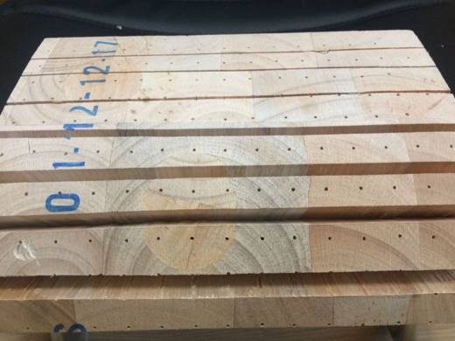 | 4407.22.10.10.00 TR350000180027  Yürürlükte değil · Başlangıç: 10.08.2018 · Bitiş: 26.10.2018  Eşya: KİMYASAL TAHLİLİ YAPILMIYOR. MALZEME BALSA AĞACINDAN ÜRETİLMİŞ PLAKALARDIR.MALZEMENİN YOĞUNLUK KONTROLÜ VE NEM KONTRÖLLERİ YAPILAMIYOR.PLAKA HALİNDE GELEN MALZEMELER ÜRÜNDEKİ TANIMLAR DOĞRULTUSUNDA ÜRÜN KİTİNİ OLUŞTURMAK ADINA ÇEŞİTLİ KANAL AÇMA VE DELİK DELME GİBİ YÜZEYSEL İŞLEMLERE TABİ TUTUP NİHAİ ÜRÜNE DÖMDÜRÜLÜYOR.MALZEME KOMPOZİT SEKTÖRÜNDE ÇEŞİTLİ İŞLEMLERDEN GEÇTİKTEN SONRA DOLGUNLUK VERİCİ ÇEKİRDEK MALZEME (CORE METARIAL)OLARAK KULLANILMAKTADIR. SÖZ KONUSU MALZEME RÜZGAR ENERJİSİ, MARİNA, SAVUNMA SANAYİ, OTOMOTİV GİBİ SEKTÖRLERE YAPILAN ÜRÜNLERDE KULLANILIYOR.BAHSE KONU EŞYA YÜKSEK ISILARA DAYANAKLI, İŞLENMESİ HIZLI VE KOLAY, KİMYASAL DAYANIKLILIK, KESME VE BASINCA DİRENÇLİ GİBİ ÖZELLİKLERE SAHİPTİR.

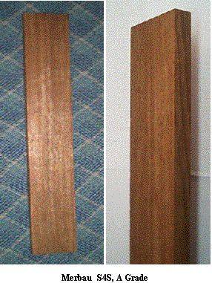 | 4407.29.30.10.00 TR030162  Yürürlükte değil · Başlangıç: 22.05.2003 · Bitiş: 31.12.2006  Eşya: Merbau tür ağaçtan yapılmış, kenarları ve yüzleri boyunca herhangi bir şekil verilmemiş (örn; lambalanmamış, yiv açılmamış vs.), rendelenmiş döşemelik ahşap bloklar. Ebatları: 22.5 x 130 x 1215 mm. 22.5 x 130 x 2422 mm. 22.5 x 102 x 1218 mm. 22.5 x 102 x 815 mm. 22.5 x 102 x 615 mm.  Gerekçe: GYK 1 ? 6 Gümrük Tarife Cetveli İzahnamesi 44.07 Tarife Pozisyonu Açıklama Notları

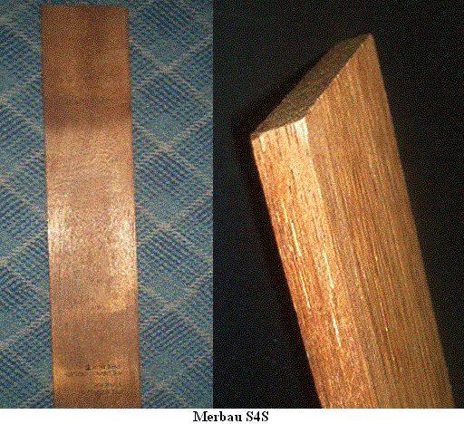 | 4407.29.30.10.00 TR030211  Yürürlükte değil · Başlangıç: 19.06.2003 · Bitiş: 31.12.2006  Eşya: Merbau tür ağaçtan yapılmış, kenarları ve yüzleri boyunca herhangi bir şekil verilmemiş (örn; lambalanmamış, yiv açılmamış vs.), rendelenmiş döşemelik ahşap bloklar. Ebatları: En: 90 mm. Boy: 600-1200 mm. Genişlik:15 mm.  Gerekçe: GYK 1 ? 6 Gümrük Tarife Cetveli İzahnamesi 44.07 Tarife Pozisyonu Açıklama Notları

Pozisyon 44.09 (12 BTB)
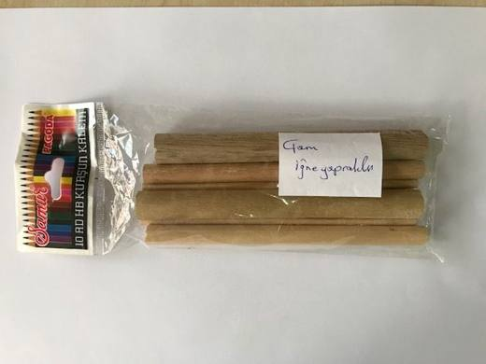 | 4409.10.18.40.00 TR350000180032  Yürürlükte değil · Başlangıç: 04.10.2018 · Bitiş: 03.10.2024  Eşya: YARI MAMÜL AHŞAP YUVARLAK ÇUBUKLAR FIRÇA SAPI YAPIMINDA KULLANILACAKTIR.  Gerekçe: Tarife Yorumu ile ilgili Genel Yorum Kurallarının (1) ve (6) maddesi ve Gümrük Tarife Cetveli İzahnamesinin 4409 pozisyonu açıklama notları

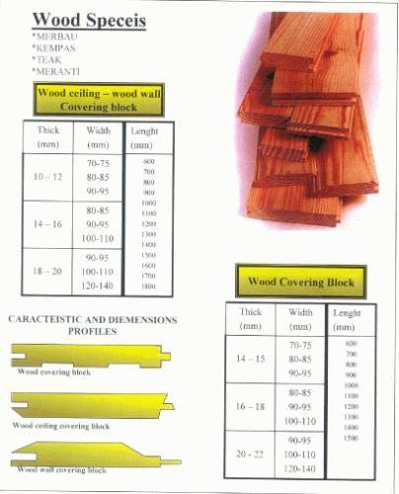 | 4409.20.91.20.00 TR020037  Yürürlükte değil · Başlangıç: 29.03.2002 · Bitiş: 31.12.2006  Eşya: Merbau, Kempas, Tik Ağacı, Meranti ağaçlarından yapılmış, fırında kurutulmuş, kenarlarına veya uçlarına yiv açılmış ve lambalanmış, boyutları 14 mm x 90 mm x 600-1200 mm olan tavan, duvar ve taban döşeme için ahşap kaplama blokları.  Gerekçe: Genel Yorum Kuralları 1 ve 6. Gümrük Tarife Cetveli İzahnamesi 44.09 tarife pozisyonu açıklama notları.10/09/2000 günlü, 24166 sayılı Resmi Gazete?de yayımlanmış, 31/07/2000 tarihli BKK eki benzer eşya için verilmiş DGÖ sınıflandırma görüşü.

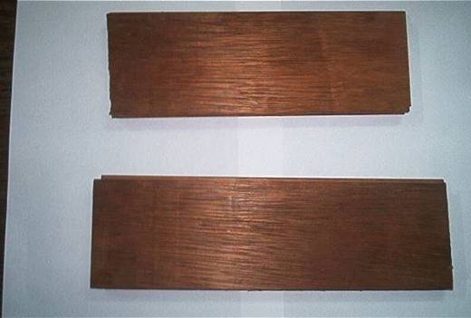 | 4409.20.91.20.00 TR030022  Yürürlükte değil · Başlangıç: 23.01.2003 · Bitiş: 31.12.2006  Eşya: Merbau,Teak,Sapelli,İroko gibi geniş yapraklı ağaçlardan yapılmış, kenarlarına yiv açılmış , diğer kenarı lambalanmış, tavan, duvar ve taban döşemeciliğinde kullanılan, birleştirilmemiş parke tahtası. Ebatları: Boy : 500 mm. İle 2000 mm.arası En : 80-90-100-110-120 mm. Kalınlık : 12-14-16-18 mm.  Gerekçe: Genel Yorum Kuralları 1 ve 6 Gümrük Tarife Cetveli İzahnamesi 44.07 tarife pozisyonu açıklama notları.- 29.03.2002 tarih ve TR020037 Referans Numaralı BTB.- 10/09/2000 günlü ve 24166 sayılı Resmi Gazete?de yayımlanmış,31/07/2000 tarihli BKK eki benzer eşya için verilmiş DGÖ sınıflandırma görüşü

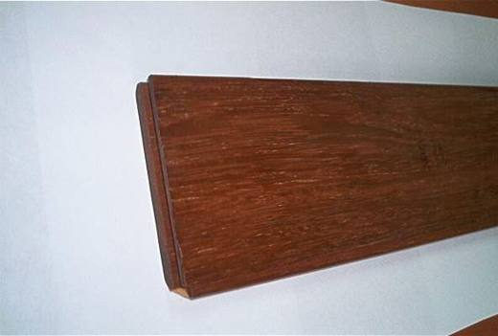 | 4409.20.91.20.00 TR030075  Yürürlükte değil · Başlangıç: 12.03.2003 · Bitiş: 31.12.2006  Eşya: Merbau ağacından yapılmış,bir kenarında yiv açılmış,diğer kenarı lambalanmış,tavan,duvar,  Gerekçe: Genel Yorum Kuralları (1) ve (6).Gümrük Tarife Cetveli İzahnamesi 44.09 tarife pozisyonu açıklama notları.

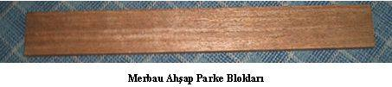 | 4409.20.91.20.00 TR030131  Yürürlükte değil · Başlangıç: 05.05.2003 · Bitiş: 31.12.2006  Eşya: Merbau ağacından yapılmış, bir kenarında yiv açılmış, diğer kenarı lambalanmış, tavan, duvar ve taban döşemeciliğinde kullanılan parke tahtası. Ebatları: Boy: 600 / 800 / 900 mm En: 90 mm Kalınlık: 14 mm  Gerekçe: GYK 1 ? 6 Gümrük Tarife Cetveli 44.09 Tarife Pozisyonu Açıklama Notları

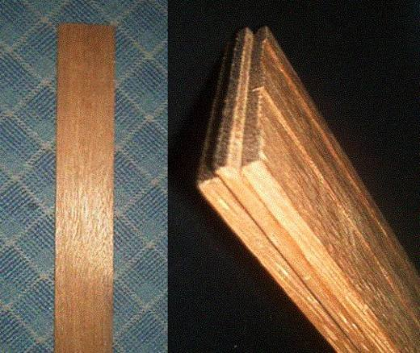 | 4409.20.91.20.00 TR030210  Yürürlükte değil · Başlangıç: 19.06.2003 · Bitiş: 31.12.2006  Eşya: Merbau türü geniş yapraklı ağaçlardan yapılmış, bir kenarına yiv açılmış, diğer kenarı lambalanmış, döşemecilikte kullanılan parke tahtası.Ebatları: En: 90 mm. Boy: 400-550 mm., 600-1200 mm. Genişlik: 14 mm.  Gerekçe: GYK 1 ? 6 Gümrük Tarife Cetveli İzahnamesi 44.11 Tarife Pozisyonu Açıklama Notları

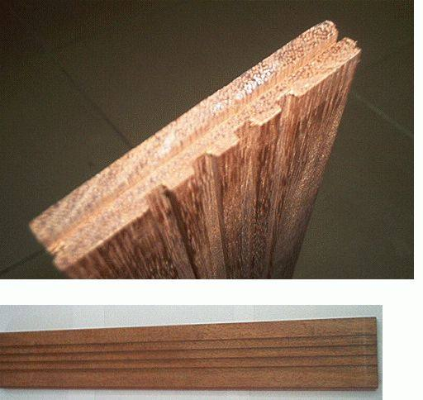 | 4409.20.91.20.00 TR040204  Yürürlükte değil · Başlangıç: 18.05.2004 · Bitiş: 31.12.2006  Eşya: Bir kenarına yiv açılmış, diğer kenarı lambalanmış, yüzeyine sürekli şekil verilmiş masif merbau parke  Gerekçe: Genel Yorum Kuralları (1) ve (6). Gümrük Tarife Cetveli İzahnamesi 44.09 tarife pozisyonu açıklama notları.

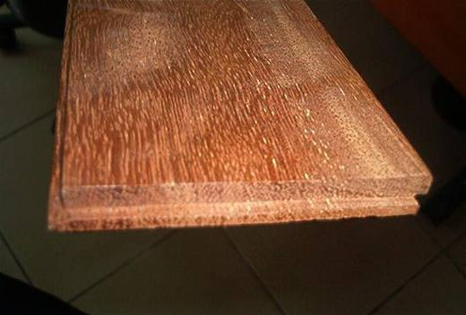 | 4409.20.91.20.00 TR040436  Yürürlükte değil · Başlangıç: 22.11.2004 · Bitiş: 31.12.2006  Eşya: Merbau türü geniş yapraklı ağaçlardan yapılmış, bir kenarına yiv açılmış, diğer kenarı lambalanmış, döşemecilikte kullanılan parke tahtası. Ebatları: En:90 mm. Boy:600-1200 mm. Genişlik:14 mm.  Gerekçe: -Genel Yorum Kuralları (1) ve (6). -Gümrük Tarife Cetveli İzahnamesi 44.09 tarife pozisyonu Açıklama Notları.

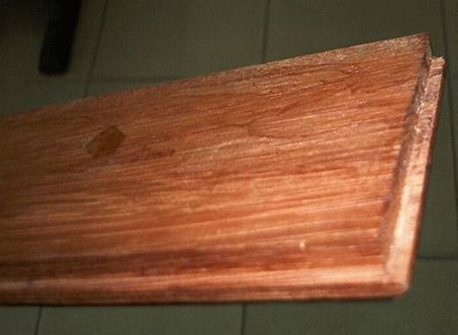 | 4409.20.91.20.00 TR050010  Yürürlükte değil · Başlangıç: 06.01.2005 · Bitiş: 31.12.2006  Eşya: Merbau türü geniş yapraklı ağaçlardan yapılmış, bir kenarına yiv açılmış, diğer kenarı lambalanmış, döşemecilikte kullanılan parke tahtası. Ebatları: En:90 mm. Boy:600-1200 mm. Genişlik: 14 mm.  Gerekçe: -Genel Yorum Kuralları (1) ve (6) -Gümrük Tarife Cetveli İzahnamesi 44.09 tarife pozisyonu Açıklama Notları

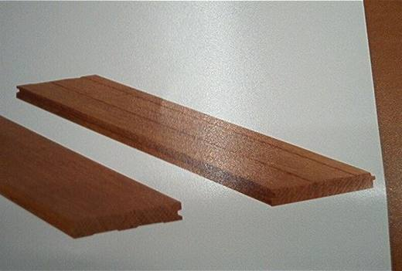 | 4409.20.91.20.00 TR050444  Yürürlükte değil · Başlangıç: 21.11.2005 · Bitiş: 31.12.2006  Eşya: Merbau türü geniş yapraklı ağaçlardan yapılmış, bir kenarına yiv açılmış, diğer kenarı lambalanmış, döşemecilikte kullanılan parke tahtası. Ebatları: En:90 mm. Boy:620 mm. Genişlik: 14 mm.  Gerekçe: -Genel Yorum Kuralları (1) ve (6). -Gümrük Tarife Cetveli İzahnamesi 44.09 tarife pozisyonu açıklama notları.

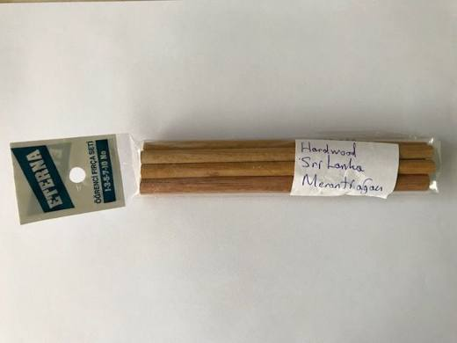 | 4409.22.00.00.00 TR350000180031  Yürürlükte değil · Başlangıç: 04.10.2018 · Bitiş: 03.10.2024  Eşya: YARI MAMÜL AHŞAP YUVARLAK ÇUBUKLAR FIRÇA SAPI YAPIMINDA KULLANILACAKTIR.  Gerekçe: Tarife Yorumu ile ilgili Genel Yorum Kurallarının (1) ve (6) maddesi ve Gümrük Tarife Cetveli İzahnamesinin 4409 pozisyonu açıklama notları

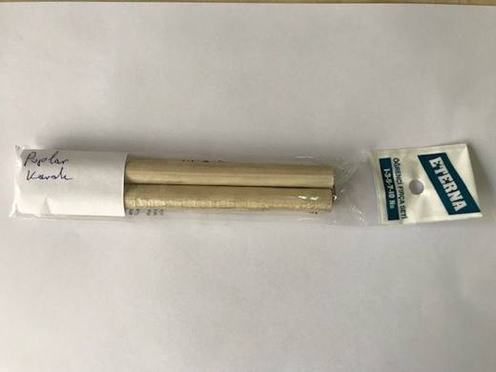 | 4409.29.99.94.00 TR350000180033  Yürürlükte değil · Başlangıç: 04.10.2018 · Bitiş: 03.10.2024  Eşya: YARI MAMÜL AHŞAP YUVARLAK ÇUBUKLAR FIRÇA SAPI YAPIMINDA KULLANILACAKTIR.  Gerekçe: Tarife Yorumu ile ilgili Genel Yorum Kurallarının (1) ve (6) maddesi ve Gümrük Tarife Cetveli İzahnamesinin 4409 pozisyonu açıklama notları

Pozisyon 44.10 (2 BTB)
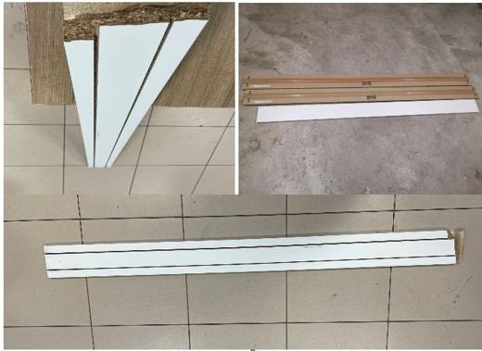 | 4410.11.90.00.00 TR340000240044  Yürürlükte · Başlangıç: 29.03.2024  Eşya: İKEA MARKA, 70456355 ARTİKEL KODLU, ENHET SÜPÜRGELİK BEYAZ TİCARİ TANIMLI, 180X12CMX X 1,65 CM ÖLÇÜLERİNDE,TAMAMI PLASTİK KAPLI VE HER İKİ UCU LAMİNE EDİLMİŞ, BİR YÜZÜNDE 3,50 MM GENİŞLİĞİNDE İKİ ADET OLUK AÇILMIŞ, MUTFAK DOLAPLARININ ALTINA TAKILMAK SURETİYLE ZEMİN İLE ALT DOLAPLARIN ARASINI KAPATARAK GÖRSEL BÜTÜNLÜK SAĞLAMAK AMACIYLA TASARLANMIŞ, TAKILMASI AMAÇLANAN DOLABIN UZUNLUĞUNA GÖRE KESİLEREK KUTU İÇERİĞİNDE YER ALAN TUTTURMA SABİTLEME APARATLARI İLE MONTAJI YAPILAN YONGA LEVHA CİNSİ EŞYA  Gerekçe: GÜMRÜK TARİFE CETVELİ İZAHNAMESİ, 44.FASIL NOTLARI, 44.10 TARİFE POZİSYONU AÇIKLAMA NOTLARI, 94.FASIL AKSAM PARÇALAR NOTU, GENEL YORUM KURALLARI (1),(6),İSTANBUL LABORATUVAR MÜDÜRLÜĞÜNÜN 3423BTB2104/06.11.2023 SAYI/TARİHLİ ANALİZ RAPORU

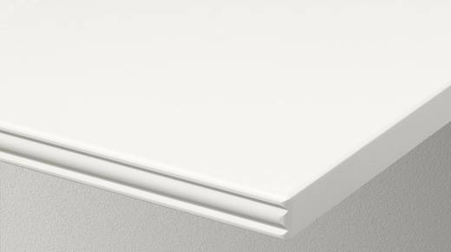 | 4410.11.90.00.00 TR340000250083  Yürürlükte · Başlangıç: 26.03.2025  Eşya: 50421239 KODLU BERGSHULT RAF TİCARİ TANIMLI, YONGA LEVHADAN MAMUL, YÜZEYİ PLASTİK EMDİRİLMİŞ KAĞITLA KAPLANMIŞ, 120*19,5*2,5 CM EBATLARINDA, BİR KENARINDA POLİSTİRENDEN MAMUL EĞİM BULUNAN, BİR MOBİLYAYA YERLEŞTİRMEK İÇİN DELME İŞLEMİNE VEYA FAZLADAN BİR İŞLEME FAALİYETİNE TABİ TUTULMAMIŞ, DUVARA VEYA BAŞKA BİR YERE SABİTLENMEK İÇİN DESTEK/APARAT BULUNDURMAYAN RAF TİCARİ TANIMLI EŞYA  Gerekçe: Genel Yorum Kurallarının 1 ve 6’ncı maddeleri, Gümrük Tarife Cetveli İzahnamesi 44.10 Tarife Pozisyonu Açıklama Notları, İstanbul Laboratuvar Müdürlüğünün 22.01.2025/3425BTB0175 tarih/sayılı Analiz ve 24.02.2025/3425GÖR027 ve 20.03.2025/3425GÖR047 tarih/sayılı Görüş Raporları

Pozisyon 44.11 (20 BTB)
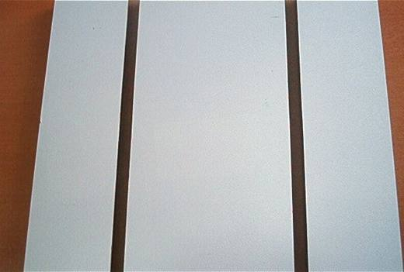 | 4411.14.90.00.00 TR070487  Yürürlükte değil · Başlangıç: 09.07.2007 · Bitiş: 08.07.2013  Eşya: MDFden mamul, mekanik olarak işlenerek üzerine kanallar açılmış, kalınlığı 9 mm.yi geçen, alt ve üst yüzeyi kaplanmış levha.  Gerekçe: Genel Yorum Kuralları (1) ve (6). GTC İzahnamesi 44.11 tarife pozisyonu açıklama notları.

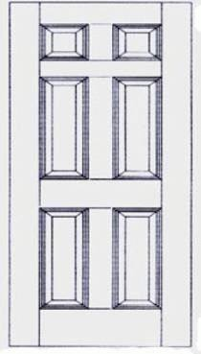 | 4411.19.90.00.00 TR020085  Yürürlükte değil · Başlangıç: 16.05.2002 · Bitiş: 31.12.2006  Eşya: ŞEKER KAMIŞI LİFLERİNİN PRESLENMESİ VE YAPIŞTIRILMASI SURETİYLE KAPI ŞEKLİNDE VE STİLİNDE KALIPLANMIŞ LİF LEVHALAR.BU LİF LEVHALAR İÇİ BOŞ, PETEK ŞEKLİNDE OLUKLU KAĞITLI, KİLİT VE MENTEŞELERİN TAKILABİLMESİ İÇİN İÇİ AHŞAPLA DESTEKLENMİŞ AHŞAP ÇERÇEVELİ BİNA KAPILARI İÇİN PANOLARIN HER İKİ YÜZEYİNİ OLUŞTURAN LEVHALARDIR. MARKA: GOLDEN KİNG DOORSKIN MODEL NUMARALARI: GKS 601, GKS 402, GKS 401, GKS 202 KALINLIK: 3.2 MM GENİŞLİK: 730-950 MM BOY: 2000-2250 MM  Gerekçe: GYK 1 Ve 6

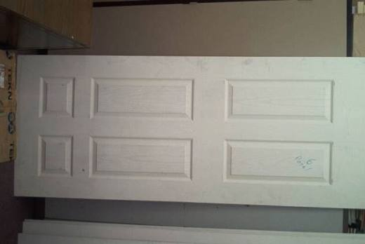 | 4411.19.90.00.00 TR020119  Yürürlükte değil · Başlangıç: 13.07.2002 · Bitiş: 31.12.2006  Eşya: Çam ve sarı kavak liflerinin yapıştırılması,preslenmesi ile elde edilen bina kapılarının şekil ve stilinde kaplanmış, su bazlı primer boya ile boyanmış lif levhadan muhtelif ebatlarda kapı yüzeyi Yoğunluğu:0.93gr./cm Kalınlığı:3.048mm.(-254mm.+254mm.)  Gerekçe: G Y K (1)(2) ve (6).Gümrük Tarife Cetveli İzahnamesi 44.11 açıklama notları.Dünya Gümrük Örgütü?nün 25/06/2002 tarih ve 02NL0600-Wi/FI sayılı yazısı

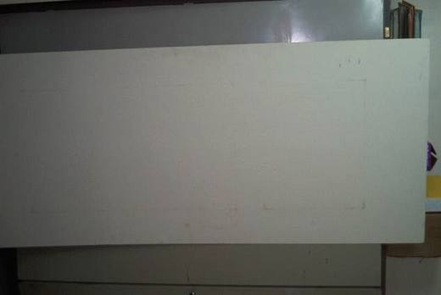 | 4411.19.90.00.00 TR020123  Yürürlükte değil · Başlangıç: 13.07.2002 · Bitiş: 31.12.2006  Eşya: KAUÇUK TAHTA VE OCOLYPTUS TAHTA LİFLERININ, PRESLENMESİ SURETİYLE BİNA KAPILARININ ŞEKLİ VE STİLİNDE KALIPLANMIŞ,ASTAR BOYA ÇEKİLMİŞ LİF LEVHALARDAN KAPI YÜZEYİ. MODEL ADI : CANADA TİP: DÜZ YÜZEY EBAT : 37.5’’ inç YOĞUNLUK :1.025 g/cm3  Gerekçe: -Genel Yorum Kuralı 1-6-Gümrük Tarife Cetveli İzahnamesinin 44.11 pozisyonuna ait açıklama notları.-25/06/2002 gün ve 02NL0600-Wi/F1 sayılı Dünya Gümrük Örgütü sınıflandırma görüşü

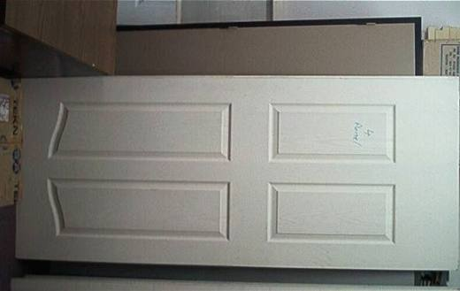 | 4411.19.90.00.00 TR020124  Yürürlükte değil · Başlangıç: 13.07.2002 · Bitiş: 31.12.2006  Eşya: KAUÇUK TAHTA VE OCOLYPTUS TAHTA LİFLERİNİN,PRESLENMESİ SURETİYLE BİNA KAPILARININ ŞEKLİ VE STİLİNDE KALIPLANMIŞ, ASTAR BOYA ÇEKİLMİŞ LİF LEVHALARDAN KAPI YÜZEYİ. MODEL ADI : CANADA TİP : 4 PANEL EBAT : 37.5’’ inç YOĞUNLUK : 1.025 g/cm3  Gerekçe: -Genel Yorum Kuralı 1-6-Gümrük Tarife Cetveli İzahnamesinin 44.11 pozisyonuna ait açıklama notları.-25/06/2002 gün ve 02NL0600-Wi/F1 sayılı Dünya Gümrük Örgütü sınıflandırma görüşü

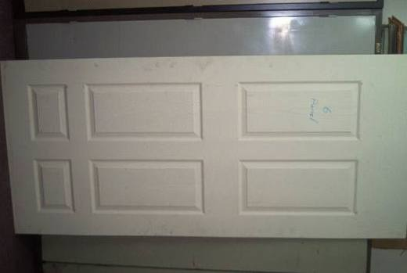 | 4411.19.90.00.00 TR020125  Yürürlükte değil · Başlangıç: 13.07.2002 · Bitiş: 31.12.2006  Eşya: KAUÇUK TAHTA VE OCOLYPTUS TAHTA LİFLERİNİN,PRESLENMESİ SURETİYLE BİNA KAPILARININ ŞEKLİ VE STİLİNDE KALIPLANMIŞ, ASTAR BOYA ÇEKİLMİŞ LİF LEVHALARDAN KAPI YÜZEYİ. MODEL ADI : CANADA TİP : 6 PANEL EBAT: 33.5’’ inç YOĞUNLUK : 1.025 g/cm3  Gerekçe: -Genel Yorum Kuralı 1-6-Gümrük Tarife Cetveli İzahnamesinin 44.11 pozisyonuna ait açıklama notları.-25/06/2002 gün ve 02NL0600-Wi/F1 sayılı Dünya Gümrük Örgütü sınıflandırma görüşü

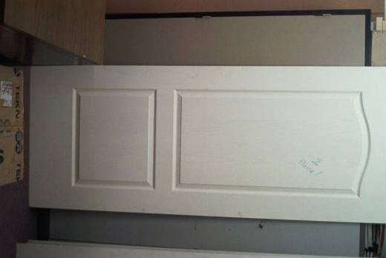 | 4411.19.90.00.00 TR020126  Yürürlükte değil · Başlangıç: 13.07.2002 · Bitiş: 31.12.2006  Eşya: KAUÇUK TAHTA VE OCOLYPTUS TAHTA LİFLERİNİN,PRESLENMESİ SURETİYLE BİNA KAPILARININ ŞEKLİ VE STİLİNDE KALIPLANMIŞ,ASTAR BOYA ÇEKİLMİŞ LİF LEVHALARDAN KAPI YÜZEYİ. MODEL ADI : CANADA TİP: 2 PANEL EBAT: 37.5’’ inç YOĞUNLUK : 1.025 g/cm3  Gerekçe: -Genel Yorum Kuralı 1-6-Gümrük Tarife Cetveli İzahnamesinin 44.11 pozisyonuna ait açıklama notları.-25/06/2002 gün ve 02NL0600-Wi/F1 sayılı Dünya Gümrük Örgütü sınıflandırma görüşü

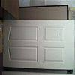 | 4411.19.90.00.00 TR020128  Yürürlükte değil · Başlangıç: 15.07.2002 · Bitiş: 31.12.2006  Eşya: Kauçuk tahta ve ocolyptus tahta liflerinin yapıştırılması,preslenmesi suretiyle bina kapılarının şekli ve stilinde kalıplanmış, astar boya çekilmiş lif levhalardan kapı yüzeyi. (HDF kapı yüzeyi) Model adı: Canada Tip: 4 panel Ebat: 33.50 inç x 83.66 Yoğunluk : 1.025 g/cm3  Gerekçe: Genel Yorum Kuralı 1-6 Gümrük Tarife Cetveli İzahnamesinin 44.11 pozisyonuna ait açıklama notları. 25/06/2002 gün ve 02NL0600-Wi/F1 sayılı Dünya Gümrük Örgütü sınıflandırma görüşü

4411.19.90.00.00 TR020129
Yürürlükte değil · Başlangıç: 15.07.2002 · Bitiş: 31.12.2006
Eşya: Kauçuk tahta ve ocolyptus tahta liflerinin yapıştırılması,preslenmesi suretiyle bina kapılarının şekli ve stilinde kalıplanmış,astar boya çekilmiş lif levhalardan kapı yüzeyi. (HDF kapı yüzeyi) Model adı: CANADA Tip: 6 Panel Ebat: 37.50 inç x 83.66 inç Yoğunluk : 1.025 g/cm3
Gerekçe: Genel Yorum Kuralı 1-6 Gümrük Tarife Cetveli İzahnamesinin 44.11 pozisyonuna ait açıklama notları. 25/06/2002 gün ve 02NL0600-Wi/F1 sayılı Dünya Gümrük Örgütü sınıflandırma görüşü

4411.19.90.00.00 TR020130
Yürürlükte değil · Başlangıç: 15.07.2002 · Bitiş: 31.12.2006
Eşya: Kauçuk tahta ve ocolyptus tahta liflerinin yapıştırılması,preslenmesi suretiyle bina kapılarının şekli ve stilinde kalıplanmış,astar boya çekilmiş lif levhalardan kapı yüzeyi. (HDF kapı yüzeyi) Model adı: CANADA Tip: 2 panel Ebat: 33.50 inç x 83.66 Yoğunluk : 1.025 g/cm3
Gerekçe: Genel Yorum Kuralı 1-6 Gümrük Tarife Cetveli İzahnamesinin 44.11 pozisyonuna ait açıklama notları. Dünya Gümrük Örgütünün 25/06/2002 tarih ve 02NL0600-Wi/F1 sayılı yazısı

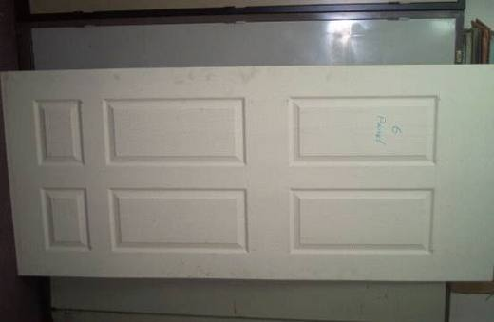 | 4411.19.90.00.00 TR020131  Yürürlükte değil · Başlangıç: 15.07.2002 · Bitiş: 31.12.2006  Eşya: Kauçuk tahta ve ocolyptus tahta liflerinin yapıştırılması,preslenmesi suretiyle bina kapılarının şekli ve stilinde kalıplanmış, astar boya çekilmiş lif levhadan kapı yüzeyi. (HDF kapı yüzeyi) Model adı : CANADA Tip: 6 panel Ebat: 29.50 inç X 83.66 inç Yoğunluk : 1.025 g/cm3  Gerekçe: -Genel Yorum Kuralı 1-6-Gümrük Tarife Cetveli İzahnamesinin 44.11 pozisyonuna ait açıklama notları.-Dünya Gümrük Örgütünün 25/06/2002 gün ve 02NL0600-Wi/F1 sayılı yazısı

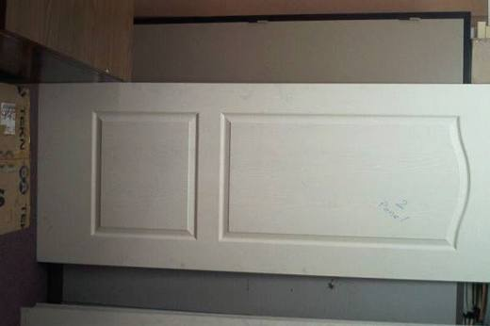 | 4411.19.90.00.00 TR020132  Yürürlükte değil · Başlangıç: 15.07.2002 · Bitiş: 31.12.2006  Eşya: Kauçuk tahta ve ocolyptus tahta liflerinin yapıştırılması,preslenmesi suretiyle bina kapılarının şekli ve stilinde kalıplanmış, astar boya çekilmiş lif levhadan kapı yüzeyi. (HDF kapı yüzeyi) Model adı: CANADA Tip: 2 panel Ebat: 29.50 inç X 83.66 inç Yoğunluk: 1.025 g/cm3  Gerekçe: -Genel Yorum Kuralı 1-6-Gümrük Tarife Cetveli İzahnamesinin 44.11 pozisyonuna ait açıklama notları.-Dünya Gümrük Örgütünün 25/06/2002 gün ve 02NL0600-Wi/F1 sayılı yazısı

4411.19.90.00.00 TR020133
Yürürlükte değil · Başlangıç: 15.07.2002 · Bitiş: 31.12.2006
Eşya: Kauçuk tahta ve ocolyptus tahta liflerinin yapıştırılması,preslenmesi suretiyle bina kapılarının şekli ve stilinde kalıplanmış,astar boya çekilmiş lif levhadan kapı yüzeyi. (HDF kapı yüzeyi) Model adı : CANADA Tip: 4 panel Ebat: 29.50 inç X 83.66 inç Yoğunluk : 1.025 g/cm3
Gerekçe: -Genel Yorum Kuralı 1-6 -Gümrük Tarife Cetveli İzahnamesinin 44.11 pozisyonuna ait açıklama notları.-Dünya Gümrük Örgütünün 25/06/2002 gün ve 02NL0600-Wi/F1 sayılı yazısı

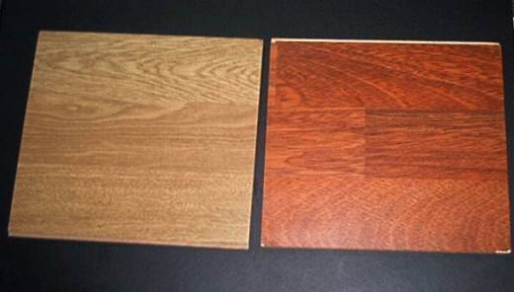 | 4411.19.90.00.00 TR020242  Yürürlükte değil · Başlangıç: 13.12.2002 · Bitiş: 31.12.2006  Eşya: 8 mm. kalınlıkta, yoğunluğu 0,8 gr/cm3’ü geçen, üst yüzeyi üst koruyucu şeffaf film ve dekoratif kağıtla, astar yüzeyi ise balans film kağıdıyla kaplı, zemin döşemesi için kullanılan, yüksek yoğunlukta lif levha.  Gerekçe: Genel Yorum Kuralları 1 ve 6. Gümrük Tarife Cetveli İzahnamesi 44.11 tarife pozisyonu açıklama notları.

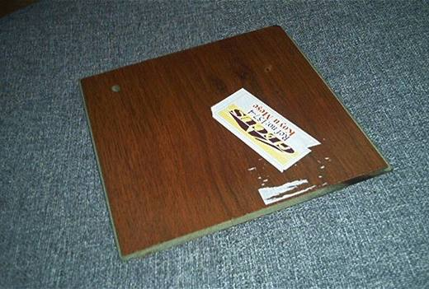 | 4411.19.90.00.00 TR060367  Yürürlükte değil · Başlangıç: 11.07.2006 · Bitiş: 31.12.2006  Eşya: Üst yüzeyi koruyucu film ve dekoratif kağıtla, alt yüzeyi ise balans film kağıdıyla kaplı, yoğunluğu 0,8 gr/cm3ü geçen lif levha.  Gerekçe: -Genel Yorum Kuralları (1) ve (6) -Gümrük Tarife Cetveli İzahnamesi 44.11 tarife pozisyonu açıklama notları

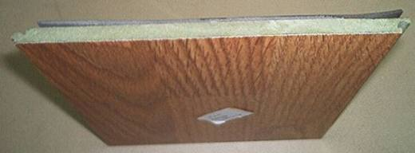 | 4411.19.90.00.00 TR060434  Yürürlükte değil · Başlangıç: 01.08.2006 · Bitiş: 31.12.2006  Eşya: Yoğunluğu 0,8 gr/cm³ geçen yüksek yoğunlukta lif levhanın üst kısmının desen kağıdı ve film tabaka (overlay) ile kaplanması, alt kısmına stabilizasyon sağlayan balans kağıdı ve 2 mm kalınlığında ses kesici özellikte kauçuk tabaka yapıştırılması ile oluşturulmuş eşya.  Gerekçe: Genel Yorum Kuralları (1) ve (6). Gümrük Tarife Cetveli İzahnamesi 44.11 tarife pozisyonu açıklama notları.

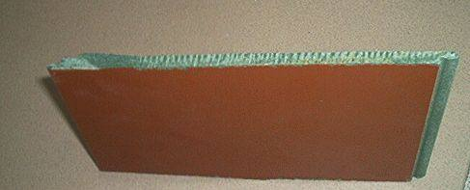 | 4411.19.90.00.00 TR060458  Yürürlükte değil · Başlangıç: 16.08.2006 · Bitiş: 31.12.2006  Eşya: Yoğunluğu 0,8 g/cm³ geçen yüksek yoğunlukta lif levhanın üst kısmının desen kağıdı ve film tabaka (overlay) ile kaplanması, alt kısmına stabilizasyon sağlayan balans kağıdı yapıştırılması ile oluşturulmuş eşya.  Gerekçe: Genel Yorum Kuralları (1) ve (6). Gümrük Tarife Cetveli İzahnamesi 44.11 tarife pozisyonu açıklama notları.

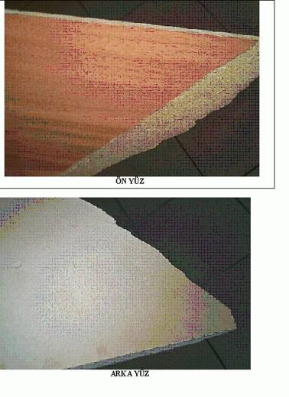 | 4411.19.90.00.00 TR060502  Yürürlükte değil · Başlangıç: 01.09.2006 · Bitiş: 31.12.2006  Eşya: Alt ve üst yüzeyi melaminle kaplı, yoğunluğu 0,8 gr/cm3ü geçen lif levha.  Gerekçe: -Genel Yorum Kuralları (1) ve (6) -Gümrük Tarife Cetveli İzahnamesi 44.11 tarife pozisyonu açıklama notları

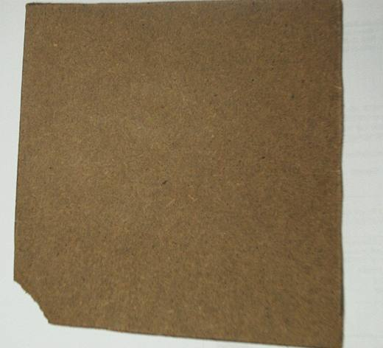 | 4411.21.90.00.00 TR060118  Yürürlükte değil · Başlangıç: 07.03.2006 · Bitiş: 31.12.2006  Eşya: Yoğunluğu 0,8gr/cm³ olan, mekanik olarak işlenmemiş veya yüzeyi kaplanmamış lif levha.  Gerekçe: Genel Yorum Kuralları (1) ve (6). Gümrük Tarife Cetveli İzahnamesi 44.11 tarife pozisyonu açıklama notları.

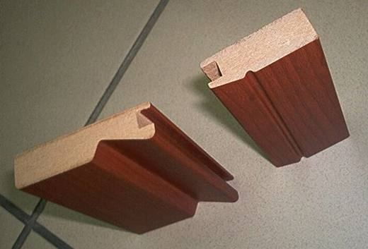 | 4411.29.10.00.00 TR060121  Yürürlükte değil · Başlangıç: 07.03.2006 · Bitiş: 31.12.2006  Eşya: Yoğunluğu 0,5 gr/cm³ü geçen, fakat 0,8 gr/cm³ü geçmeyen, orta yoğunlukta lif levha.  Gerekçe: Genel Yorum Kuralları (1) ve (6). Gümrük Tarife Cetveli İzahnamesi 44.11 tarife pozisyonu açıklama notları.

Pozisyon 44.12 (17 BTB)
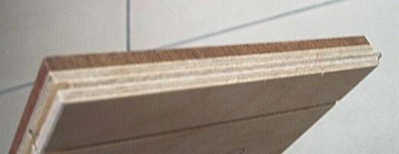 | 4412.13.10.00.00 TR050484  Yürürlükte değil · Başlangıç: 08.12.2005 · Bitiş: 31.12.2006  Eşya: Dış yüzü sapelli türü tropikal ağaçtan mamul, her bir katı 6 mmyi geçmeyen 7 kattan oluşan kontrplak.  Gerekçe: Genel Yorum Kuralları (1) ve (6). Gümrük Tarife Cetveli İzahnamesi 44.12 tarife pozisyonu açıklama notları.

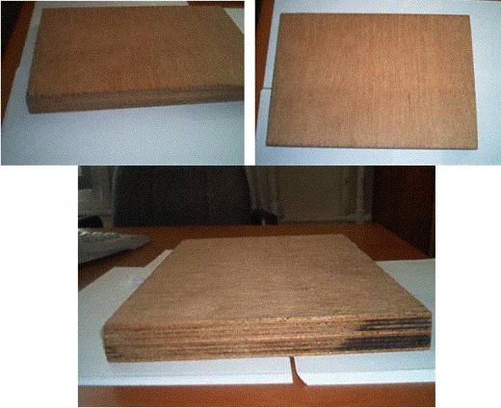 | 4412.13.90.00.00 TR030320  Yürürlükte değil · Başlangıç: 24.09.2003 · Bitiş: 31.12.2006  Eşya: Her birinin kalınlığı 6 mm.yi geçmeyen, 19 kat ağaç levhadan meydana gelen ve konteynerlerde taban tahtası olarak kullanılan, keruing cinsi tropikal ağaçtan mamul kontrplak  Gerekçe: Genel Yorum Kuralları (1) (6). Gümrük Tarife Cetveli İzahnamesi 44.12 tarife pozisyonu açıklama notları.

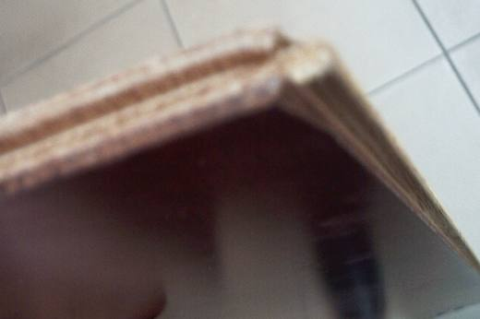 | 4412.13.90.00.00 TR050142  Yürürlükte değil · Başlangıç: 09.05.2005 · Bitiş: 31.12.2006  Eşya: Her bir katının kalınlığı 6 mm'yi geçmeyen lamine edilmiş levhalardan oluşan, merbau türü ağaç kaplama ile kaplı, 1220mmx153mmx11mm ebadında, yüzeyi zımparalanmış, cilalanmış ve her iki ucuna yiv açılmış ve her iki kenarı lambalanmış yer döşemesi.  Gerekçe: Genel Yorum Kuralları (1) ve (6). Gümrük Tarife Cetveli İzahnamesi 44.12 tarife pozisyonu açıklama notları.

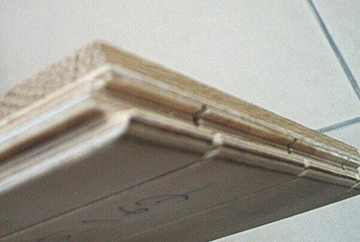 | 4412.13.90.00.00 TR050485  Yürürlükte değil · Başlangıç: 08.12.2005 · Bitiş: 31.12.2006  Eşya: Dış yüzü meşe türü tropikal ağaçtan mamul, her bir katı 6 mmyi geçmeyen 9 kattan oluşan kontrplak .  Gerekçe: Genel Yorum Kuralları (1) ve (6). Gümrük Tarife Cetveli İzahnamesi 44.12 tarife pozisyonu açıklama notları.

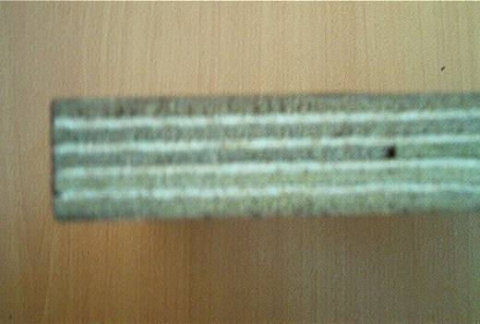 | 4412.14.00.00.00 TR040395  Yürürlükte değil · Başlangıç: 25.10.2004 · Bitiş: 31.12.2006  Eşya: Dış yüzeyleri plastik film kaplı, kalınlığı 6 mm'yi geçmeyen geniş yapraklı ağaçlardan mamul 9 katmandan oluşan kontraplak.  Gerekçe: Genel Yorum Kuralları (1) ve (6). Gümrük Tarife Cetveli İzahnamesi 44.12 tarife pozisyonu açıklama notları.

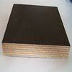 | 4412.14.00.00.00 TR060130  Yürürlükte değil · Başlangıç: 17.03.2006 · Bitiş: 31.12.2006  Eşya: Sadece ağaç levhalarından meydana gelen, her birinin kalınlığı 6 mmyi geçmeyen 13 katmandan oluşan kontrplak.  Gerekçe: Genel Yorum Kuralları (1) ve (6). Gümrük Tarife Cetveli İzahnamesi 44.12 tarife pozisyonu açıklama notları.

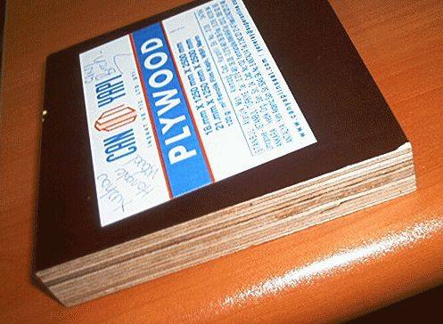 | 4412.14.00.00.00 TR060136  Yürürlükte değil · Başlangıç: 17.03.2006 · Bitiş: 31.12.2006  Eşya: Sadece ağaç levhalarından meydana gelen, her birinin kalınlığı 6 mmyi geçmeyen 13 katmandan oluşan kontrplak.  Gerekçe: Genel Yorum Kuralları (1) ve (6). Gümrük Tarife Cetveli İzahnamesi 44.12 tarife pozisyonu açıklama notları.

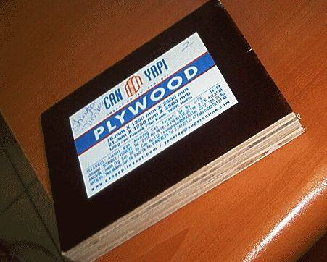 | 4412.14.00.00.00 TR060137  Yürürlükte değil · Başlangıç: 17.03.2006 · Bitiş: 31.12.2006  Eşya: Sadece ağaç levhalarından meydana gelen, her birinin kalınlığı 6 mmyi geçmeyen 11 katmandan oluşan kontrplak  Gerekçe: Genel Yorum Kuralları (1) ve (6). Gümrük Tarife Cetveli İzahnamesi 44.12 tarife pozisyonu açıklama notları.

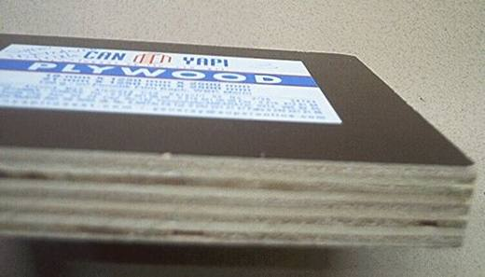 | 4412.14.00.00.00 TR060157  Yürürlükte değil · Başlangıç: 29.03.2006 · Bitiş: 31.12.2006  Eşya: Sadece ağaç levhalarından meydana gelen, her birinin kalınlığı 6 mmyi geçmeyen 11 katmandan oluşan kontrplak.  Gerekçe: Genel Yorum Kuralları (1) ve (6). Gümrük Tarife Cetveli İzahnamesi 44.12 tarife pozisyonu açıklama notları.

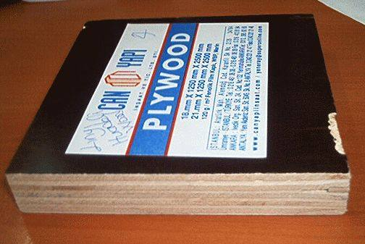 | 4412.14.00.00.00 TR060162  Yürürlükte değil · Başlangıç: 29.03.2006 · Bitiş: 31.12.2006  Eşya: Sadece ağaç levhalarından meydana gelen, her birinin kalınlığı 6 mmyi geçmeyen 11 katmandan oluşan kontrplak.  Gerekçe: Genel Yorum Kuralları (1) ve (6). Gümrük Tarife Cetveli İzahnamesi 44.12 tarife pozisyonu açıklama notları.

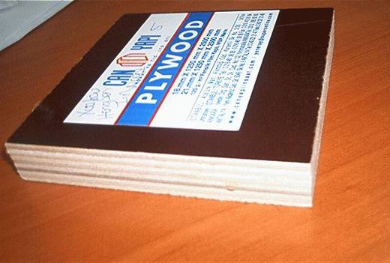 | 4412.14.00.00.00 TR060167  Yürürlükte değil · Başlangıç: 30.03.2006 · Bitiş: 31.12.2006  Eşya: Sadece ağaç levhalarından meydana gelen, her birinin kalınlığı 6 mmyi geçmeyen 11 katmandan oluşan kontrplak  Gerekçe: Genel Yorum Kuralları (1) ve (6). Gümrük Tarife Cetveli İzahnamesi 44.12 tarife pozisyonu açıklama notları.

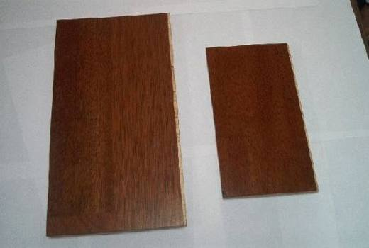 | 4412.22.99.00.00 TR020177  Yürürlükte değil · Başlangıç: 26.08.2002 · Bitiş: 31.12.2006  Eşya: Parke şeritlerinden yapılmış döşeme panelini taklit edecek şekilde yüzeyi Merbau tür ağaç aplama ile kaplı lamine edilmiş levhalardan oluşan paneller. Panellerin yüzeyleri ımparalanmış, cilalanmış ve bazı yüzeyler uzunlamasına yiv açılmak suretiyle işlenmiştir. anellerin her iki ucuna yiv açılmış ve her iki kenarı lambalanmıştır. batları: 2200 x 195 x14 mm. 1820 x 140 x 14 mm.  Gerekçe: -Genel Yorum Kuralları (1) ve (6). Gümrük Tarife Cetveli İzahnamesi 44.12 pozisyonu Açıklama Notları.

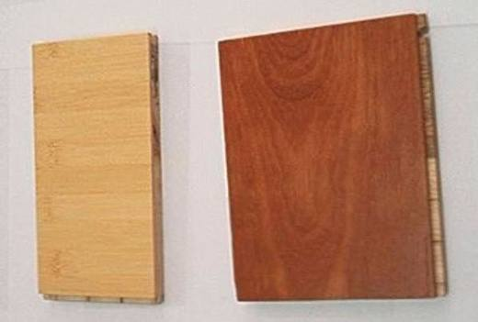 | 4412.22.99.00.00 TR020184  Yürürlükte değil · Başlangıç: 04.09.2002 · Bitiş: 31.12.2006  Eşya: Parke şeritlerinden yapılmış döşeme panelini taklit edecek şekilde yüzeyi Merbau, Meşe (Oak), Kiraz (Cherry), Hevea, Maple (Akçaağaç), Doussie, Iroko, Bambu tür ağaç kaplama ile kaplı lamine edilmiş levhalardan oluşan paneller. Panellerin yüzeyleri zımparalanmış, cilalanmış ve bazı yüzeyler uzunlamasına yiv açılmak suretiyle işlenmiştir. Panellerin her iki ucuna yiv açılmış ve her iki kenarı lambalanmıştır. Ebatları: En : 125mm- 136mm- 140mm- 195mm Boy : 1065mm- 1820mm – 2200mm Kalınlık : 14mm  Gerekçe: -Genel Yorum Kuralları (1) ve (6). -Gümrük Tarife Cetveli İzahnamesi 44.12 pozisyonu Açıklama Notları.

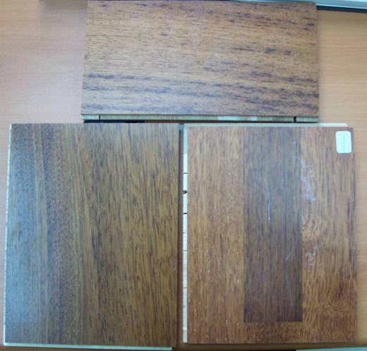 | 4412.22.99.00.00 TR040071  Yürürlükte değil · Başlangıç: 08.03.2004 · Bitiş: 31.12.2006  Eşya: Merbau, kempas, teak, red balau, surian gibi tropikal ağaçlardan mamul şeritlerden oluşan bir kaplama ile kaplı lamine edilmiş ve kenarları yiv açılmak ve lambalanmak suretiyle işlenmiş, üst şeridi daha kaliteli, orta ve alt katmanları daha az kaliteli ahşaptan olmak üzere yer döşemesi olarak kullanılan 3 katlı ahşap panel. Ebatları (mm): 14x140x1820, 14x195x2200  Gerekçe: GYK 1 ve 6 Gümrük Tarife Cetveli İzahnamesi 44.12 Tarife Pozisyonu Açıklama Notları

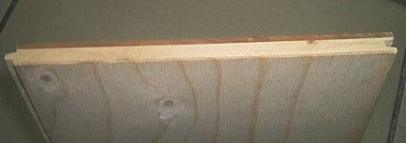 | 4412.22.99.00.00 TR050480  Yürürlükte değil · Başlangıç: 08.12.2005 · Bitiş: 31.12.2006  Eşya: Dış yüzü meşe türü tropikal ağaçtan mamul kenarları yiv açılmak ve lambalanmak suretiyle işlenmiş, üç katlı yer döşemesi.  Gerekçe: Genel Yorum Kuralları (1) ve (6). Gümrük Tarife Cetveli İzahnamesi 44.12 tarife pozisyonu açıklama notları.

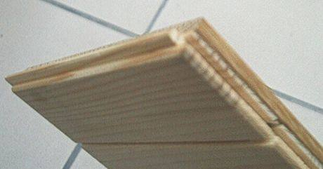 | 4412.29.80.00.00 TR050481  Yürürlükte değil · Başlangıç: 08.12.2005 · Bitiş: 31.12.2006  Eşya: Dış yüzü meşe türü tropikal ağaçtan mamul kenarları yiv açılmak ve lambalanmak suretiyle işlenmiş, iki katlı yer döşemesi  Gerekçe: Genel Yorum Kuralları (1) ve (6). Gümrük Tarife Cetveli İzahnamesi 44.12 tarife pozisyonu açıklama notları.

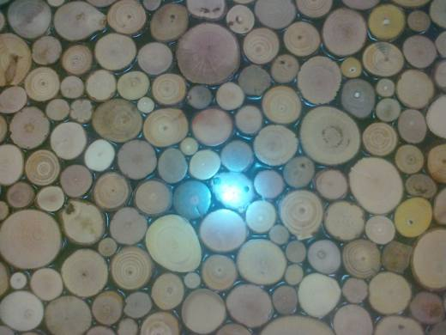 | 4412.99.85.00.00 TR350000130027  Yürürlükte değil · Başlangıç: 04.12.2013 · Bitiş: 25.12.2013  Eşya: HİNDİSTAN CEVİZİ KABUĞU,ÇAM,ŞEFTALİ,ELMA,ARMUT AĞACI DALLARININ YATAY DİLİMLENİP DEKORATİF ŞEKİLDE YAN YANA DİZİLEREK YAPIŞTIRILMASI İLE İMAL EDİLMİŞ DEKORATİF YAPIM MALZEMESİ  Gerekçe: İZMİR LAB.MÜD.DEN 29.11.2013 TARİHLİ 1013 SAYILI YAZI EKİNDE ALINAN 184 SAYILI RAPOR YÖNÜNDEKİ GÖRÜŞ VE BTB TALEBİNDE BULUNAN EŞYANIN TARİFE YORUMU İLE İLGİLİ GENEL YORUM KURALLARININ 1 VE 6 MADDESİ VE GÜMRÜK TARİFE CETVELİ İZAHNAMESİNİN 4418 VE 4412 TARİFE ALT POZİSYONU İZAHNAMESİNİN AÇIKLAMA NOTLARINA İSTİNADEN

Pozisyon 44.15 (1 BTB)
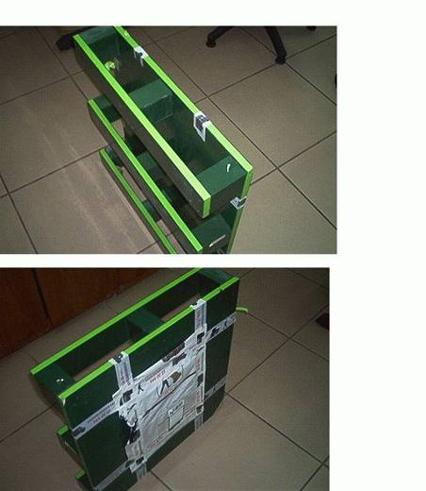 | 4415.20.20.00.00 TR070775  Yürürlükte değil · Başlangıç: 14.03.2008 · Bitiş: 13.03.2014  Eşya: Plastikle kaplanmış ahşaptan mamul, 60x60cm boyutunda taşıma paleti  Gerekçe: Genel Yorum Kuralları (1) ve (6) Gümrük Tarife Cetveli İzahnamesi 44.15 tarife pozisyonu açıklama notları

Pozisyon 44.18 (7 BTB)
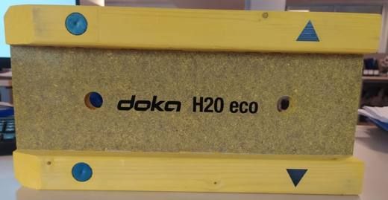 | 4418.40.00.00.00 TR340000210141  Yürürlükte · Başlangıç: 12.07.2021  Eşya: DOKA MARKA H20 ECO MODEL AHŞAPTAN MAMUL, 40*20*8 CM EBATLARINDA, RENKLENDİRİLMİŞ, ÜZERİNE İKİ ADET DELİK AÇILMIŞ, "H" PROFİL ŞEKLİNDE EŞYADIR. EŞYA BETON İŞLERİNDE KALIP DESTEK ELEMANI OLARAK KULLANILMAKTADIR.  Gerekçe: GENEL YORUM KURALLARI (1) VE (6). 4418 TARİFE POZİSYONU AÇIKLAMA NOTLARI. GÜMRÜK GENEL TEBLİĞİ (GÜMRÜK TARİFE CETVELİ AÇIKLAMA NOTLARI) (SERİ NO:6). İSTANBUL LABORATUVAR MÜDÜRLÜĞÜNÜN 08.06.2021/3421BTB0739 TARİH/SAYILI RAPORU.

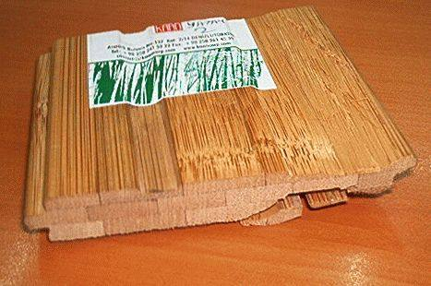 | 4418.72.00.00.00 TR070148  Yürürlükte değil · Başlangıç: 12.04.2007 · Bitiş: 12.04.2013  Eşya: Bambudan mamul, üç katmanın yapıştırılması ile oluşan, her katmanın yere dik olarak uç uca yapıştırılmış şeritlerden meydana geldiği, kenarları lambalanmış ve yiv açılmış, cilalanmış parke.  Gerekçe: Genel Yorum Kuralları (1) ve (6). Gümrük Tarife Cetveli İzahnamesi 44.18 tarife pozisyonu açıklama notları. Dünya Gümrük Örgütünün 38 inci dönem (Ekim 2006) sınıflandırma görüşleri.

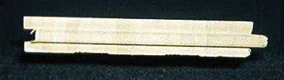 | 4418.72.00.00.00 TR070425  Yürürlükte değil · Başlangıç: 04.06.2007 · Bitiş: 03.06.2013  Eşya: Bambudan mamul, masif parçaların yan yana getirilerek yere dik olarak yapıştırılması ile imal edilmiş masif ahşap görünümlü, kenarları lambalanmış ve yiv açılmış lamine parke.  Gerekçe: Genel Yorum Kuralları (1) ve (6). Gümrük Tarife Cetveli İzahnamesi 44.18 tarife pozisyonu açıklama notları.

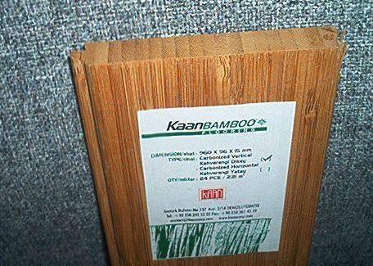 | 4418.72.00.00.00 TR070464  Yürürlükte değil · Başlangıç: 28.06.2007 · Bitiş: 27.06.2013  Eşya: Bambudan mamul, masif parçaların yan yana getirilerek yere dik olarak yapıştırılması ile imal edilmiş, masif ahşap görünümlü, kenarları lambalanmış ve yiv açılmış lamine parke.  Gerekçe: Genel Yorum Kuralları (1) ve (6). Gümrük Tarife Cetveli İzahnamesi 44.18 tarife pozisyonu açıklama notları.

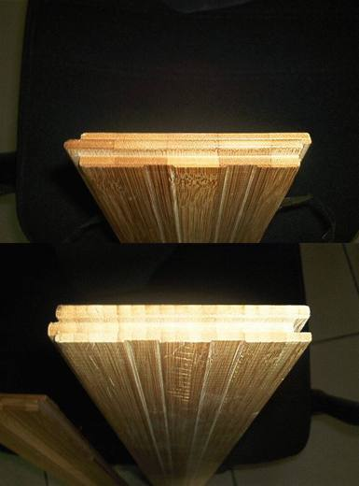 | 4418.72.00.00.00 TR070553  Yürürlükte değil · Başlangıç: 08.08.2007 · Bitiş: 07.08.2013  Eşya: Bambudan mamul, üç katmanın yapıştırılması ile oluşan, her katmanın yere dik olarak uç uca yapıştırılmış şeritlerden meydana geldiği, kenarları lambalanmış ve yiv açılmış, parke. (horizontal bamboo flooring) Bambudan mamul, masif parçaların yan yana getirilerek yere dik olarak yapıştırılması ile imal edilmiş, masif ahşap görünümlü, kenarları lambalanmış ve yiv açılmış lamine parke. (vertical bamboo flooring)  Gerekçe: Genel Yorum Kuralları (1) ve (6). Gümrük Tarife Cetveli İzahnamesi 44.18 tarife pozisyonu açıklama notları.

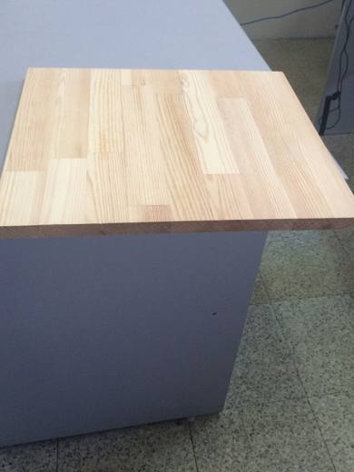 | 4418.90.80.90.19 TR160000150002  Yürürlükte değil · Başlangıç: 13.04.2015 · Bitiş: 31.12.2016  Eşya: Lata(Çıta) haline dönüştürülmüş kerestelerin uç uca ve yan yana birleştirilmesi suretiyle oluşmuş Doğal Ahşap Panel(Masif Panel)dir  Gerekçe: Tarifenin Yorumu ile İlgili Genel Kurallar (1),(3),(6) ve IX. Bölüm ve 4418 Pozisyon Notları

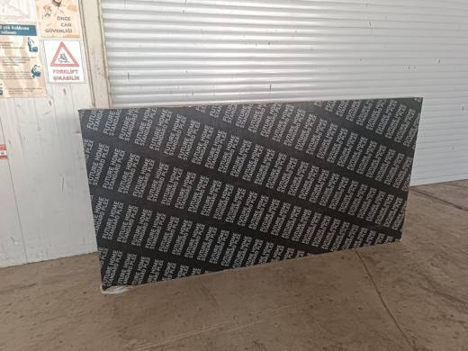 | 4418.92.00.00.00 TR330000240026  Yürürlükte · Başlangıç: 09.08.2024  Eşya: HÜCRELİ AHŞAP PANEL: 129cm/259cm/57mm ölçülerinde, Ahşaptan bir dış çerçeveye aralıklı çubuklar çatılması yardımıyla içi boşluklu hücre yapısı oluşmuştur. İki dış yüzeyinde, kontrplak levhalar paralel olarak üstüste yapıştırılarak hücreli çerçeve kapatılmıştır. Dış yüzeyin üzeri fenolik film ile kaplanmıştır. Hücrelerin içi isteğe göre yalıtım malzemesi ile doldurulmaya müsaittir. Montaj bağlantı noktalarının delikleri açılmıştır. İnşaat iç mekanlarına ses ve ısı yalıtımlı bölmeler oluşturmakta kullanılan hücreli ahşap levhalardır.  Gerekçe: a. Genel yorum kuralları (1), (3a) ve (6) maddeleri. b. Türk Gümrük Tarife Cetveli İzahnamesi 4412 ve 4418 tarife pozisyonu açıklama notları.

Pozisyon 44.19 (4 BTB)
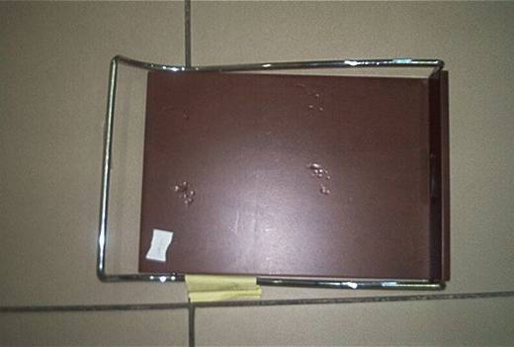 | 4419.00.90.20.00 TR070152  Yürürlükte değil · Başlangıç: 06.03.2007 · Bitiş: 06.03.2013  Eşya: Paslanmaz çelikten mamul çerçeve üzerine yerleştirilmiş akşap tepsi.  Gerekçe: Genel Yorum Kuralları (1), (3)-b ve (6). Gümrük Tarife Cetveli İzahnamesi 44.19 tarife pozisyonu Açıklama Notları.

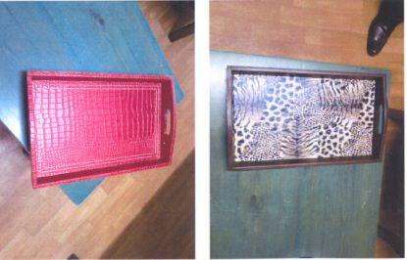 | 4419.00.90.20.00 TR350000080009  Yürürlükte değil · Başlangıç: 06.11.2008 · Bitiş: 06.11.2014  Eşya: -Ahşap sofra ve mutfak eşyası -Diğer ağaçlardan olanlar -Tepsiler  Gerekçe: Gümrük Tarife Cetveli 44 19 Fasıl Açıklamaları ve Genel Yorum Kuralları 1.6. Maddeleri. 06.03.2007 tarihli TR070152 sayılı Bağlayıcı Tarife Bilgi'si

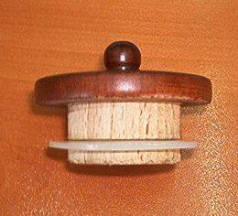 | 4419.00.90.90.00 TR060365  Yürürlükte değil · Başlangıç: 07.07.2006 · Bitiş: 06.07.2012  Eşya: Plastikten bir contası bulunan, ahşap, baharatlık kapağı olarak kullanılacak eşya.  Gerekçe: Genel Yorum Kuralları (1) ve (6). Gümrük Tarife Cetveli İzahnamesi 44.19 tarife pozisyonu açıklama notları.

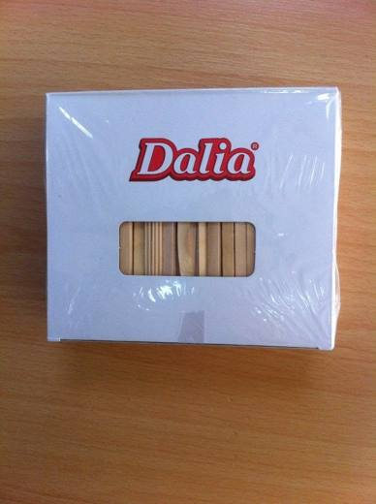 | 4419.90.90.90.00 TR340000170164  Yürürlükte değil · Başlangıç: 04.05.2017 · Bitiş: 31.12.2021  Eşya: AHŞAP KARIŞTIRICI, 0,4 CM GENİŞLİĞİNDE, 11 CM UZUNLUĞUNDA, HUŞ AĞACINDAN MAMUL ÇAY KAHVE KARIŞTIRICI. EŞYA LİF LEVHADAN MAMUL DEĞİLDİR.  Gerekçe: GENEL YORUM KURALLARI (1) VE (6) 4419 TARİFE POZİSYONU AÇIKLAMA NOTLARI, 3417BTB0058 SAYILI LABORATUVAR RAPORU VE GÜMRÜKLER GENEL MÜDÜRLÜĞÜNÜN 27/03/2017-23727294 TARİH SAYILI YAZISI.

Pozisyon 44.20 (26 BTB)
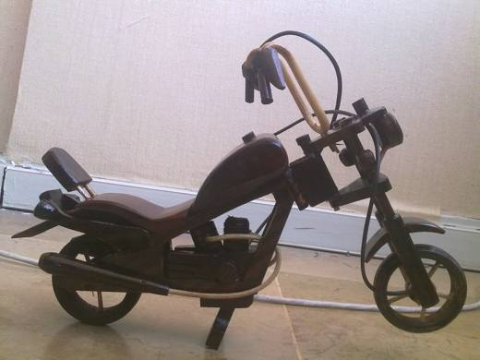 | 4420.10.11.00.00 TR340000110050  Yürürlükte değil · Başlangıç: 17.06.2011 · Bitiş: 16.06.2017  Eşya: TR-1 MOTORCYCLE,TEKERLEKLİ SABİT-HAREKET ETMEYEN AĞAÇTAN(TROPİKAL AĞAÇTAN)MAMUL EŞYA  Gerekçe: GENEL YORUM KURALLARI(1)VE(6)44.20 TARİFE POZİSYONU AÇIKLAMA NOTLARI.16.06.2011 TARİHLİ 73 SAYILI İSTANBUL GÜMRÜK BÖLGE LABORATUVAR MÜDÜRLÜĞÜ RAPORU

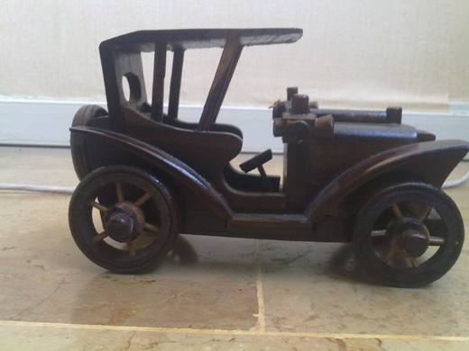 | 4420.10.11.00.00 TR340000110051  Yürürlükte değil · Başlangıç: 17.06.2011 · Bitiş: 16.06.2017  Eşya: TR-2 CAR ANTIQUE, SEHPA ÜZERİNE KONABİLEN, TEKERLEKLİ SABİT-HAREKET ETMEYEN, AĞAÇTAN MAMUL OTOMOBİL.  Gerekçe: GENEL YORUM KURALLARI(1)VE(6)44.20 TARİFE POZİSYONU AÇIKLAMA NOTLARI.16.06.2011 TARİHLİ 73 SAYILI İSTANBUL GÜMRÜK BÖLGE LABORATUVAR MÜDÜRLÜĞÜ RAPORU

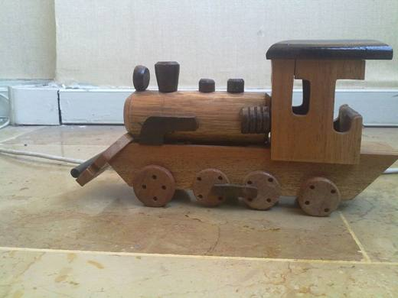 | 4420.10.11.00.00 TR340000110052  Yürürlükte değil · Başlangıç: 17.06.2011 · Bitiş: 16.06.2017  Eşya: TR-4 LOCOMOTIVE, SEHPA ÜZERİNE KONULABİLEN, TEKERLEKLERİ SABİT- HAREKET ETMEYEN AĞAÇTAN MAMUL  Gerekçe: GENEL YORUM KURALLARI(1)VE(6)44.20 TARİFE POZİSYONU AÇIKLAMA NOTLARI.16.06.2011 TARİHLİ 73 SAYILI İSTANBUL GÜMRÜK BÖLGE LABORATUVAR MÜDÜRLÜĞÜ RAPORU

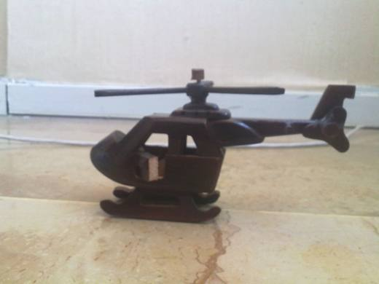 | 4420.10.11.00.00 TR340000110053  Yürürlükte değil · Başlangıç: 17.06.2011 · Bitiş: 16.06.2017  Eşya: TR-3 HELICOPTER, SEHPA ÜZERİNE KONABİLEN, SABİT- HAREKET ETMEYEN AĞAÇTAN HELİKOPTER.  Gerekçe: GENEL YORUM KURALLARI(1)VE(6)44.20 TARİFE POZİSYONU AÇIKLAMA NOTLARI.16.06.2011 TARİHLİ 73 SAYILI İSTANBUL GÜMRÜK BÖLGE LABORATUVAR MÜDÜRLÜĞÜ RAPORU

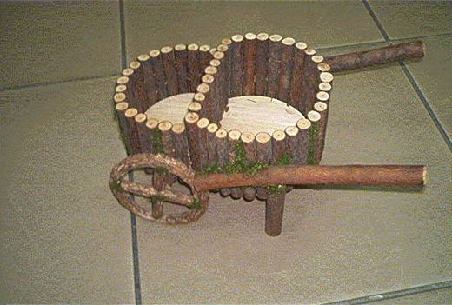 | 4420.10.19.00.00 TR050107  Yürürlükte değil · Başlangıç: 29.03.2005 · Bitiş: 29.03.2011  Eşya: Kavak, kestane, gürgen, meşe ve benzeri tropikal olmayan ağaçlardan elde edilen kurumuş odun dalları ve parçalarının birleştirilmesi suretiyle el arabası, bisiklet, kuşevi gibi çeşitli şekiller verilen ve bahçe süslemesinde kullanılan, üzerine saksı konulan ahşap süs eşyası.  Gerekçe: GYK 1 ve 6 Gümrük Tarife Cetveli İzahnamesi 44.20 ve 44.21 Tarife Pozisyonu Açıklama Notları

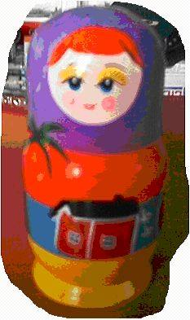 | 4420.10.19.00.00 TR070627  Yürürlükte değil · Başlangıç: 20.08.2007 · Bitiş: 19.08.2013  Eşya: Ahşaptan mamul matruşka da denilen iç içe konma özelliğine sahip çeşitli boyda parçalardan oluşan eşya.  Gerekçe: Genel Yorum Kuralları (1) ve (6). GTC İzahnamesi 44.20 tarife pozisyonu açıklama notları.

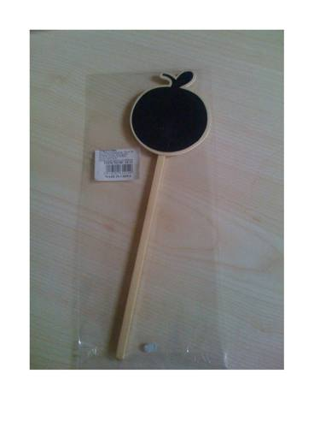 | 4420.10.19.00.00 TR340000120205  Yürürlükte değil · Başlangıç: 10.08.2012 · Bitiş: 09.08.2018  Eşya: AHŞAP FİYAT ETİKETİ  Gerekçe: GENEL YORUM KURALLARI(1)VE(6)44.20 TARİFE POZİSYONU AÇIKLAMA NOTLARI,216 SAYI 06.07.2012 TARİHLİ İSTANBUL LABORATUAR MÜDÜRLÜĞÜ RAPORU

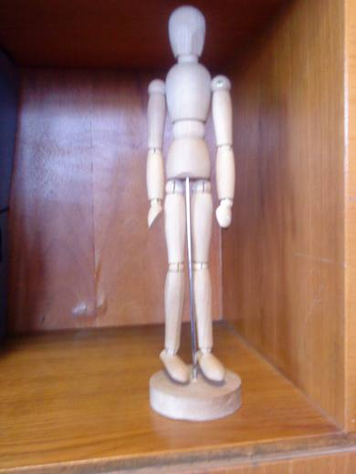 | 4420.10.19.00.00 TR350000110002  Yürürlükte değil · Başlangıç: 24.01.2011 · Bitiş: 23.01.2017  Eşya: IKEA MARKA, GESTALTA MODEL İSİMLİ, 36953500 ÜRÜN KODLU, MASİF SHIMA AĞACINDAN MAMUL, ÇELİK BİR ÇUBUKL İLE DESTEKLENMİŞ, DEKORATİF AMAÇLA KULLANILAN ESKİZ MANKEN  Gerekçe: TARİFENİN YORUMU İLE İLGİLİ GENEL KURALLARIN 1-6.MADDELERİ İLE GÜMRÜK TARİFE CETVELİ İZAHNAMESİNİN 4420 TARİFE POZİSYONU AÇIKLAMA NOTLARI VE İZMİR GÜMRÜK VE MUHAFAZA BAŞMÜDÜRLÜĞÜ LABORATUAR ŞUBE MÜDÜRLÜĞÜNÜN 31.12.2010 TARİHLİ 469 SAYILI RAPORUNA İSTİNADEN.

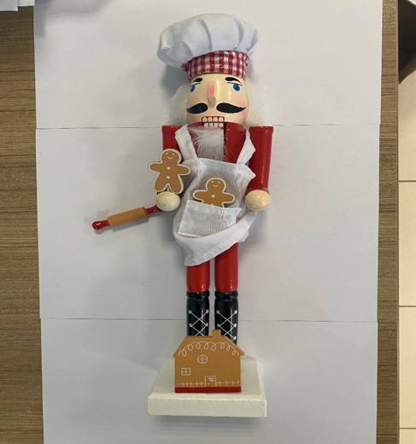 | 4420.19.00.00.00 TR340000250027  Yürürlükte · Başlangıç: 27.01.2025  Eşya: W4FI01Z8 MODEL NUMARALI, ANALİZ RAPORUNA GÖRE; 36,5 CM BOYUNDA, AĞAÇTAN MAMUL, ÖN TARAFINDA DOKUMA MENSUCATTAN MAMUL BEYAZ RENKLİ ÖNLÜK VE KAFASINDA AŞÇI ŞAPKASI İLE SENTETİK ELYAFTAN MAMUL SAÇLARI VE SAKALI BULUNAN, İP TAKILMIŞ MERDANE İLE BİR KOLU ÜZERİNDE VE ÖNLÜK CEBİ İÇİNDE KURABİYE ADAM OLARAK ADLANDIRILAN 2 ADET FİGÜRLE DONATILMIŞ, SIRT KISMINDA YER ALAN AHŞAP BİR MEKANİZMA VASITASI İLE ÇENE KISMI OYNATILABİLEN, ÖN KISMINDA EV ŞEKLİNDE FİGÜR YER ALAN AHŞAP BİR TABLAYA AYAKLARI OTURTULMUŞ, HAREKETLİ PARÇALARI OLMAYAN İNSAN GÖRÜNÜMÜ VE UZUVLARINA SAHİP FINDIKKIRAN BİBLO ASKER TİCARİ TANIMLI EŞYA  Gerekçe: Genel Yorum Kurallarının 1ve 6’ncı maddeleri, Gümrük Tarife Cetveli İzahnamesinin 44.20 Tarife Pozisyonu Açıklama Notları, Ulusal Gümrük Tarife Cetveli Açıklama Notları, İstanbul Laboratuvar Müdürlüğü tarafından tanzim edilen 3424BTB2387/04.11.2024 sayı tarihli Analiz Raporu

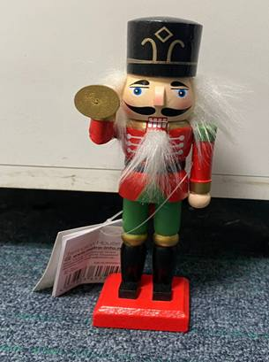 | 4420.19.00.00.00 TR340000260168  Yürürlükte · Başlangıç: 28.08.2026  Eşya: TARRİNGTON HAUSE MARKA, HL-14227 KODLU, 3873569 ARTİKEL NUMARALI, AĞAÇTAN MAMUL,18 CM BOYUNDA, SENTETİK ELYAFTAN MAMUL SAÇLARI VE SAKALI BULUNAN, SIRT KISMINDA YER ALAN AHŞAP BİR MEKANİZMA VASITASI İLE ÇENE KISMI OYNATILABİLEN, AYAKLARI AHŞAP BİR TABLAYA OTURTULMUŞ, HAREKETLİ PARÇALARI OLMAYAN, İNSAN GÖRÜNÜMÜ VE UZUVLARINA SAHİP, BÜNYESİNDE HERHANGİ BİR ASMA HALKASI-İPİ BULUNMAYAN FINDIKKIRAN TİCARİ TANIMLI EŞYA  Gerekçe: Genel Yorum Kurallarının 1 ve 6’ncı maddeleri, Türk Gümrük Tarife Cetveli İzahnamesi 44.20 ve 95.05 Tarife Pozisyonu Açıklama Notları, İstanbul Laboratuvar Müdürlüğü tarafından tanzim edilen 10.08.2026/3426GÖR185 tarih/sayılı Analiz Raporu

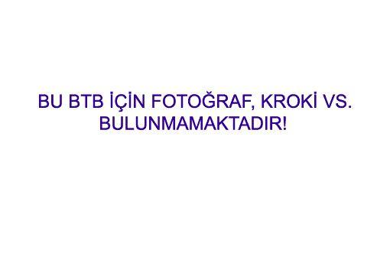 | 4420.90.10.00.00 TR160000190036  Yürürlükte değil · Başlangıç: 20.09.2019 · Bitiş: 20.09.2025  Eşya: üs eşyası olarak kullanılan dekoratif kutu’ ticari tanımlı, iskeleti sıkıştırılmış ahşap MDF’ den yapılan, dış kaplaması pirinç olan, iç kısmı ahşap boyasıyla boyanmış ve tabanı kadife kutu.  Gerekçe: Tarifenin Yorumu ile İlgili Genel Kurallar (1), (3), (5) ve (6) ile 42. ve 44. fasıl notları.

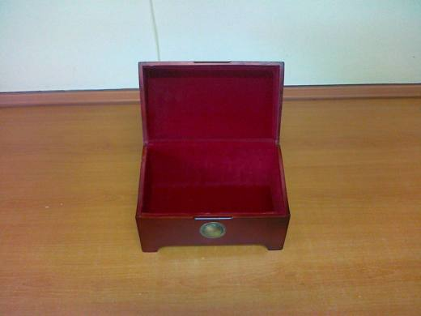 | 4420.90.91.00.00 TR340000110049  Yürürlükte değil · Başlangıç: 17.06.2011 · Bitiş: 16.06.2017  Eşya: WOOD BOX,285x180x162 mm EBADINDA İÇ KISMI GRİ KARTON MESNETLİ KADİFE İLE KAPLANMIŞ TAMAMI AĞAÇTAN KAPLANMIŞ KUTU.  Gerekçe: GENEL YORUM KURALLARI(1)VE(6) 44.20 TARİFE POZİSYONU AÇIKLAMA NOTLARI.16.06.2011 TARİHLİ 67 SAYILI İSTANBUL GÜMRÜK BÖLGE LABORATUVAR MÜDÜRLÜĞÜ RAPORU.

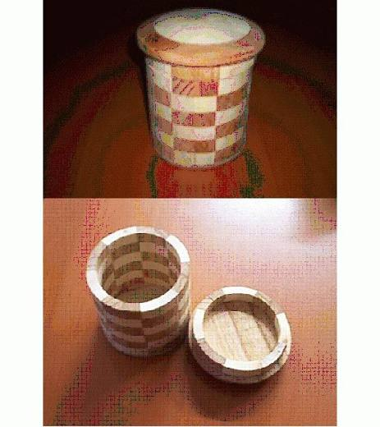 | 4420.90.99.00.00 TR040438  Yürürlükte değil · Başlangıç: 30.11.2004 · Bitiş: 30.11.2010  Eşya: Çin Kirazı (Chinese Berry) ve Yang ahşabından mamul kutu.  Gerekçe: Genel Yorum Kuralları (1) ve (6) ve Gümrük Tarife Cetveli İzahnamesi 44.20 tarife pozisyonu Açıklama Notları.

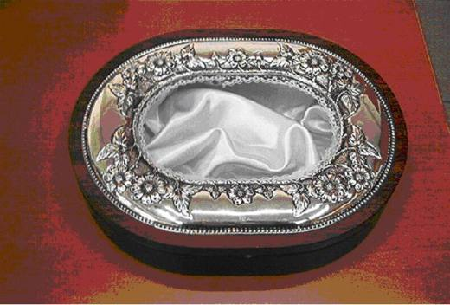 | 4420.90.99.00.00 TR040466  Yürürlükte değil · Başlangıç: 30.12.2004 · Bitiş: 30.12.2010  Eşya: ÜZERİ GÜMÜŞ KAPLAMALI MÜCEVHERAT KUTUSU.  Gerekçe: -Gümrük Tarife Cetveli İzahnamesi 44.20 Tarife Pozisyonu Açıklama Notları -Genel Yorum Kuralları (1) ve (6).

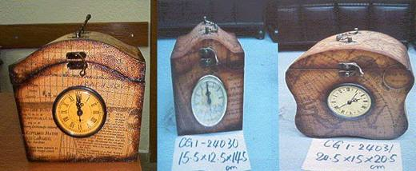 | 4420.90.99.00.00 TR050004  Yürürlükte değil · Başlangıç: 11.01.2005 · Bitiş: 10.01.2011  Eşya: Ön yüzünde saat bulunan, kapaklı ve kulplu ahşap kutular.  Gerekçe: -Genel Yorum Kuralları (1) ve (6). -Gümrük Tarife Cetveli İzahnamesi 44.20 tarife pozisyonu Açıklama Notları.

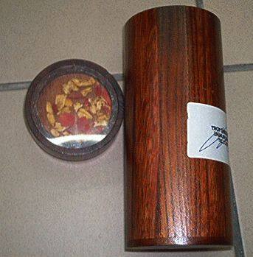 | 4420.90.99.00.00 TR050437  Yürürlükte değil · Başlangıç: 16.11.2005 · Bitiş: 16.11.2011  Eşya: Kapağı içerisinde kurutulmuş gülleri olan silindir şeklinde ahşap kutu.  Gerekçe: Genel Yorum Kuralları (1) ve (6). Gümrük Tarife Cetveli İzahnamesi 44.20 tarife pozisyonu açıklama notları.

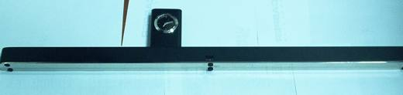 | 4420.90.99.00.00 TR060032  Yürürlükte değil · Başlangıç: 23.01.2006 · Bitiş: 23.01.2012  Eşya: Nikelden bir tabaka üzerine monte edilmiş, ahşaptan kırtasiye seti. Setin üzerine ahşaptan bir kaideye yerleştirilmiş, setten ayrı olarak kullanılabilen pilli masa saati bulunmaktadır  Gerekçe: Genel Yorum Kuralları (1) ve (6). Gümrük Tarife Cetveli İzahnamesi 44.20 tarife pozisyonu açıklama notları.

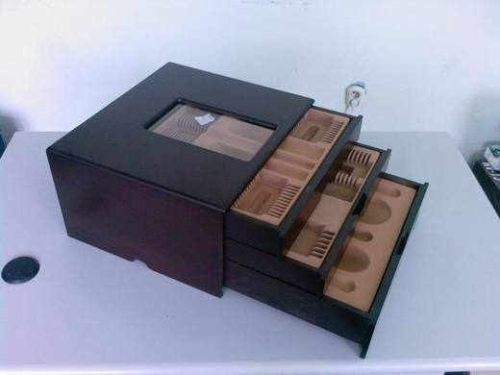 | 4420.90.99.00.00 TR340000090053  Yürürlükte değil · Başlangıç: 17.03.2009 · Bitiş: 16.03.2015  Eşya: İÇİNE ÇATAL, KAŞIK,BIÇAK KOYMAK İÇİN TASARLANMIŞ AHŞAPTAN MAMUL İÇERİSİNDE ÜRÜNLERİ YERLEŞTİRMEYE YARAYAN PLASTİK GÖZENEKLER BULUNAN 3 ÇEKMECELİ AHSAP ÇATAL,KAŞIK,BIÇAK KUTUSU  Gerekçe: GENEL YORUM KURALLARI (1) VE (6), 44.20 TARİFE POZİSYONU AÇIKLAMA NOTLARI 60/26.02.2009 SAYI/TARİHLİ KİMYAHANE RAPORU.

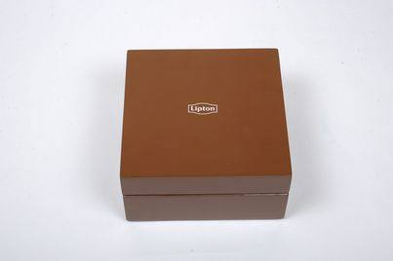 | 4420.90.99.00.00 TR340000100012  Yürürlükte değil · Başlangıç: 22.02.2010 · Bitiş: 21.02.2016  Eşya: 17 x 17 x 8,8 cm ÖLÇÜLERİNDE AHŞAP KUTU.KAPAK ÜZERİNDE LİPTON LOGOLU, İÇ KISMI KARE ŞEKLİNDE 4 ADET BÖLÜME BÖLÜNMÜŞ, KAPAK İÇ KISMI, SENTETİK LİFLERDEN DOKUNMAMIŞ MENSUCATLA KAPLANMIŞ OLUP, AÇILIP KAPANMAYI SAĞLAYAN 2 ADET MENTEŞE İLE GÖVDEYE TAKILI.  Gerekçe: GENEL YORUM KURALLARI(1)VE(6)44.20 TARİFE POİZSYONU AÇIKLAMA NOTLARI,10 SAYI 18.01.2010 TARİHLİ İSTANBUL GÜMRÜK BÖLGE LABORATUAR MÜDÜRLÜĞÜ RAPORU.

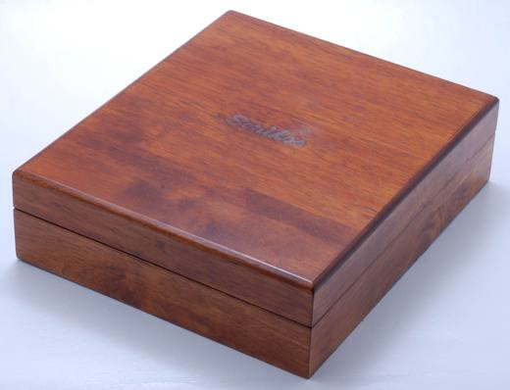 | 4420.90.99.00.00 TR340000110001  Yürürlükte değil · Başlangıç: 21.01.2011 · Bitiş: 20.01.2017  Eşya: SCRIKSS 265x225x30 mm EBADINDA AĞAÇTAN MAMUL, 2 ADET MENTEŞE KAPAĞI AÇILIP KAPANABİLEN İÇ KISMI KAĞIT MSENETLİ SENTETİK DOKUNMAMIŞ MENSUCATLA KAPLANMIŞ İÇİ BÖLMESİZ KUTU.  Gerekçe: GENEL YORUM KURALLARI(1)VE(6)44.20 TARİFE POZİSYONU AÇIKLAMA NOTLARI, 142 SAYI 02.12.2010 TARİHLİ İSTANBUL GÜMRÜK BÖLGE LABORAUVAR MÜDÜRLÜĞÜ RAPORU.

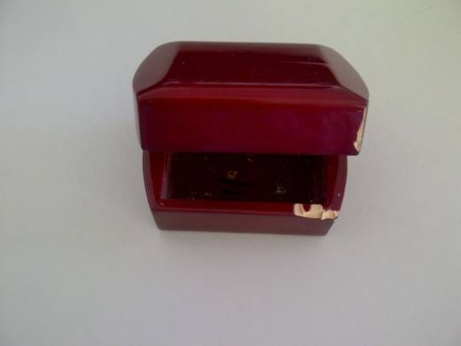 | 4420.90.99.00.00 TR340000120181  Yürürlükte değil · Başlangıç: 05.07.2012 · Bitiş: 04.07.2018  Eşya: W 03 KODLU KAHVERENGİ 8x4.5x5.5 EBATLARINDA İÇİ VE DIŞI TAMAMEN AHŞAP OLAN ÜZERİ TAMAMEN CİLALANMIŞ AHŞAP KUTU  Gerekçe: GENEL YORUM KURALLARI(1)VE(6)44.20 TARİFE POZİSYONU AÇIKLAMA NOTLARI, 205 SAYI 13.06.2012 TARİHLİ İSTANBUL LABORATUVAR MÜDÜRLÜĞÜ RAPORU

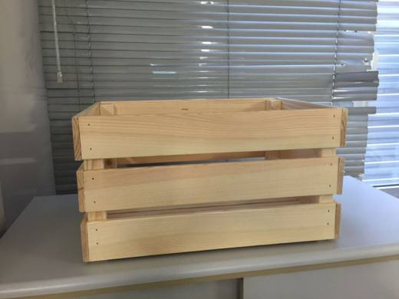 | 4420.90.99.00.00 TR340000160072  Yürürlükte değil · Başlangıç: 13.05.2016 · Bitiş: 12.05.2022  Eşya: 46X31X25 CM BOYUTLARINDA, ÇAM AĞACINDAN MAMÜL AHŞAP SAKLAMA KUTUSU.  Gerekçe: GENEL YORUM KURALLARI (1) VE (6) 44.20 TARİFE POZİSYONU AÇIKLAMA NOTLARI, 28.04.2016 TARİHLİ İ.Ü. ORMAN FAKÜLTESİ ORMAN ENDÜSTRİ MÜHENDİSLİĞİ BÖLÜMÜ BİLİRKİŞİ RAPORU.

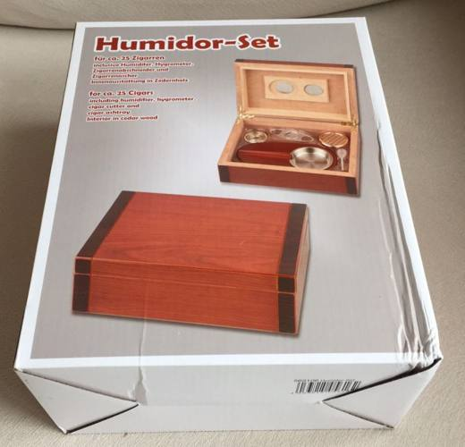 | 4420.90.99.00.00 TR340000160117  Yürürlükte değil · Başlangıç: 28.07.2016 · Bitiş: 27.07.2022  Eşya: AHŞAPTAN PURO KUTUSU, NEMLENDİRİCİ, DAMLALIK, NEM ÖLÇER, KÜLLÜK VE PURO MAKASINDAN OLUŞAN SET EŞYA.  Gerekçe: GENEL YORUM KURALLARI (1) VE (6) 44.20 TARİFE POZİSYONU AÇIKLAMA NOTLARI, 20.06.2016 TARİHLİ, 16.GÜM.306 SAYILI İSTANBUL LABORATUVAR MÜDÜRLÜĞÜ RAPORU VE AHŞAP KUTU: 4420.90.99.00.00, NEMLENDİRİCİ(HUMİDİFLER): 3906.90.90.00.00, DAMLALIK: 3926.90.97.90.18, NEM ÖLÇER: 9025.80.80.90.00, KÜLLÜK: 7323.93.00.00.00, PURO MAKASI: 8214.90.00.90.19 GTİP.2011/40 SAYILI GENELGE KAPSAMINDADIR.

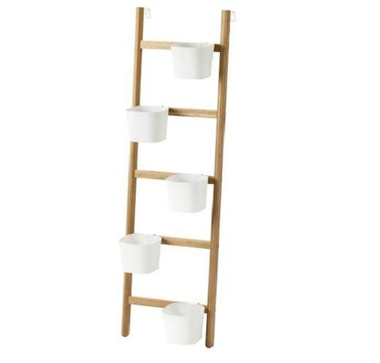 | 4420.90.99.00.00 TR340000160227  Yürürlükte değil · Başlangıç: 02.12.2016 · Bitiş: 01.12.2022  Eşya: BAMBUDAN MAMÜL, BEŞ ADET METALDEN SAKSISI BULUNAN, ÜST KISMINDAN DUVARA SABİTLENEREK KULLANILAN ÇİÇEKLİK.  Gerekçe: GENEL YORUM KURALLARI (1), 3(B) VE (6) 44.20 TARİFE POZİSYONU AÇIKLAMA NOTLARI.

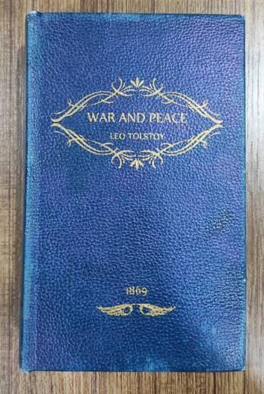 | 4420.90.99.00.00 TR340000210227  Yürürlükte · Başlangıç: 27.09.2021  Eşya: MADAME COCO MARKA 154-556 MODEL 10.8 CM - 3.8 CM ÖLÇÜLERİNDE, KİTAP ŞEKLİNDE DEKORE EDİLMİŞ, DIŞ YÜZEYİ DERİ TAKLİDİ PLASTİK KAPLI MENSUCAT İLE KAPLANMIŞ, İÇ YÜZEYİ DOKUNMAMIŞ MENSUCAT İLE KAPLANMIŞ DEKORATİF AHŞAP KUTUDUR.  Gerekçe: GENEL YORUM KURALLARI (1),(6) 4420 TARİFE POZİSYONU AÇIKLAMA NOTLARI, 44. FASIL AÇIKLAMA NOTLARI İSTANBUL LABORATUVAR MÜDÜRLÜĞÜNÜN 12.08.2021 TARİH 3421BTB1071 SAYILI ANALİZ RAPORU

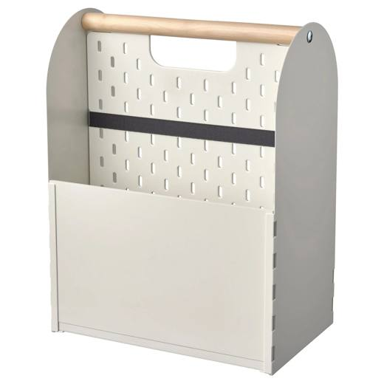 | 4420.90.99.00.00 TR340000250212  Yürürlükte · Başlangıç: 28.11.2025  Eşya: VATTENKAR MASA DÜZENLEYİCİ BEYAZ TİCARİ TANIMLI, 80548661 MODEL NUMARALI EŞYANIN PERAKENDE HALDE SATIŞA HAZIR BİR ŞEKİLDE SUNULAN KUTU İÇERİĞİNDE; 1,2*20*32,2 CM ÖLÇÜLERİNDE BOYANMIŞ ÇELİKTEN 2 YAN PARÇA, 0,4*40,1*32 CM ÖLÇÜSÜNDEKİ AHŞAPTAN MAMUL DELİKLİ ORTA PARÇA, 0,5*7,5*32 CM ÖLÇÜSÜNDEKİ AHŞAP ÖN DİKDÖRTGEN PARÇA, 0,5*19,5*32 CM ÖLÇÜSÜNDEKİ AHŞAP ARKA DİKDÖRTGEN PARÇA, 1,2*20,32,2 CM ÖLÇÜSÜNDEKİ AHŞAP ALT PARÇA VE AHŞAPTAN MAMUL SİLİNDİR ŞEKLİNDE 2 YAN METAL PARÇANIN ÜST KISMINA MONTE EDİLEREK DÜZENLEYİCİNİN TAŞINMASINI SAĞLAYAN KULPTAN VE 2*60CM ÖLÇÜSÜNDE ELASTİK BANTTAN OLUŞAN HAZNE KISMINA KONULAN ÇEŞİTLİ EŞYALARIN (KALEM, CETVEL, DEFTER, KİTAP VB. ) DÜZENLİ OLARAK KALMASINI SAĞLAYAN MASAÜSTÜ DÜZENLEYİCİ  Gerekçe: Genel Yorum Kurallarının 1, 3(b) ve 6’ncı maddeleri, Gümrük Tarife Cetveli İzahnamesinin 44.20 Tarife Pozisyonu Açıklama Notları, İstanbul Laboratuvar Müdürlüğü tarafından tanzim edilen 05.09.2025/3425BTB2434 tarih/sayılı Analiz Raporu

Pozisyon 44.21 (17 BTB)
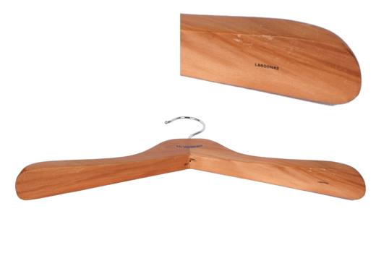 | 4421.10.00.00.00 TR340000090105  Yürürlükte değil · Başlangıç: 19.08.2009 · Bitiş: 18.08.2015  Eşya: AHŞAP ELBİSE ASKISI  Gerekçe: GENEL YORUM KURALLARI(1)VE(6)44.21 TARİFE POZİSYONU AÇIKLAMA NOTLARI, 138/22.07.2009 SAYI/TARİHLİ LABORATUVAR TAHLİL RAPORU.

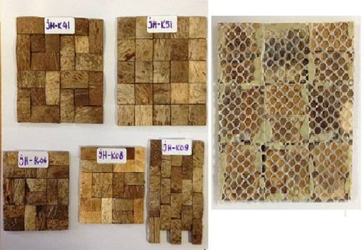 | 4421.90.97.00.00 TR350000140011  Yürürlükte değil · Başlangıç: 19.06.2014 · Bitiş: 31.12.2016  Eşya: DÜZGÜN VE KÜÇÜK ÖLÇÜLERDEKİ HİNDİSTAN CEVİZİ KABUĞUNDAN OLUŞAN AHŞAP PARÇALARIN (30-30 CM, 30-31,5 CM, 32-32 CM)ÖLÇÜLERDE BİRBİRİNE TUTTURULMAK AMACIYLA ZEMİNLERİ DOKUMAYA ELVERİŞLİ MADDE ÜZERİNE YAPIŞTIRILMAK SURETİYLE ELDE EDİLMİŞ DEKORATİF YAPI MALZEMESİ.  Gerekçe: BAKANLIĞIMIZ GÜMRÜKLER GENEL MÜDÜRLÜĞÜNÜN 26/12/2013 TARİHLİ, 22698 SAYILI YAZILARI VE TARİFE YORUMU İLE İLGİLİ GENEL YORUM KURALLARININ 1 VE 6 MADDESİ VE GÜMRÜK TARİFE CETVELİ İZAHNAMESİNİN 4421 TARİFE ALT POZİSYONU AÇIKLAMA NOTLARINA İSTİNADEN.

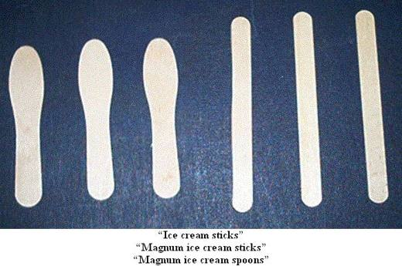 | 4421.90.98.90.00 TR030192  Yürürlükte değil · Başlangıç: 12.06.2003 · Bitiş: 11.06.2009  Eşya: Beyaz kayın ağacından mamul, uçları yuvarlatılmış, yüzeyi pürüzsüz dondurma çubuğu ve kaşığı. Ebatları: ice cream sticks Magnum ice cream sticks Magnum ice cream spoons uzunluk 93 mm 94 mm 76 mm genişlik 10 mm 11-17 mm 11-16 mm kalınlık 2 mm 2 mm 1,3 mm  Gerekçe: GYK 1 ? 6 Gümrük Tarife Cetveli İzahnamesi 44.21 Tarife Pozisyonu Açıklama Notları

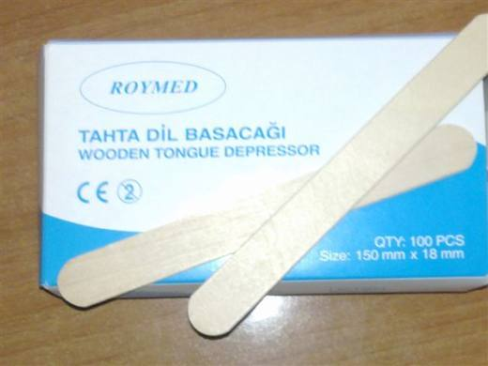 | 4421.90.98.90.00 TR330000100005  Yürürlükte değil · Başlangıç: 02.11.2010 · Bitiş: 31.12.2013  Eşya: Hastanelerde ve Polikliniklerde doktorlar tarafından hastaların Ağız içi ve Boğazlarını muayene etmekte kullandıkları Ahşaptan Dil Basacağı.  Gerekçe: Eşya numunesinin incelenmesi neticesinde Eşyanın Tarife yorumu ile ilgili genel kuralların 1. ve 6. maddeleri ile Gümrük Tarife Cetveli izahnamesinin 4421 tarife pozisyonu açıklama notları dikkate alınarak 4421.90.98.90.00 GTİP da(Ağaç ve ahşap eşya,odun kömürü,Ahşap diğer eşya :Diğerleri..Diğerleri...Diğerleri)yer alan eşya olduğu düşünüldüğünden.Avrupa Birliği BTB veri tabanında başvuru konusu eşya için ES-2010-00013-0473/09 Referans Nolu BTB.nin mevcudiyeti.

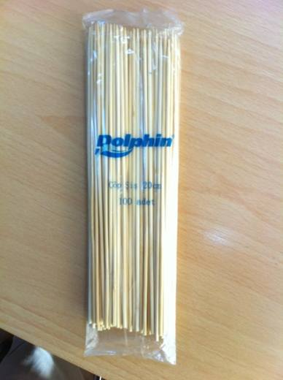 | 4421.91.00.00.00 TR340000170162  Yürürlükte değil · Başlangıç: 04.05.2017 · Bitiş: 31.12.2022  Eşya: ÇÖP ŞİŞ BAMBUDAN ÇÖP ŞİŞ, 15 CM UZUNLUĞUNDA, UCU SİVRİLEŞTİRİLMİŞ, BAMBU AĞACINDAN MAMUL ÇÖP ŞİŞ. LİF LEVHADAN MAMUL DEĞİLDİR.  Gerekçe: GENEL YORUM KURALLARI (1) VE (6) 4421 TARİFE POZİSYONU AÇIKLAMA NOTLARI, 3417BTB0058 SAYILI LABORATUVAR RAPORU VE GÜMRÜKLER GENEL MÜDÜRLÜĞÜNÜN 27/03/2017-23727294 TARİH SAYILI YAZISI.

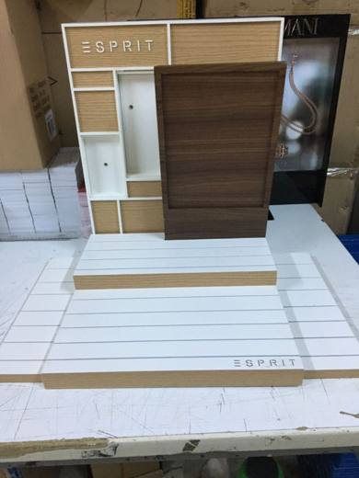 | 4421.99.10.00.00 TR340000170290  Yürürlükte değil · Başlangıç: 20.07.2017 · Bitiş: 19.07.2023  Eşya: 60 LİF LEVHADAN % 40 PLASTİKTEN MAMUL ETALAJ TİCARİ İSİMLİ SAATLERİN VİTRİN, DOLAP VE TEZGAH ÜZERİNDE YADA İÇERİSİNDE TEŞHİRİNİ SAĞLAYAN KONULDUĞU YERE YADA DUVARA MONTAJ VE SABİTLEME ÖZELLİĞİ OLMAYAN EŞYA  Gerekçe: GENEL YORUM KURALLARI (1) VE (6) 44.21 TARİFE POZİSYONU AÇIKLAMA NOTLARI VE GÜMRÜKLER GENEL MÜDÜRLÜĞÜ'NÜN 15.06.2017 TARİHLİ 25228710 SAYILI YAZILARI, İSTANBUL LABORATUVAR MÜDÜRLÜĞÜ'NÜN 05.07.2017 TARİH VE 17.GÜM.089 SAYILI LABORATUVAR ANALİZ RAPORU

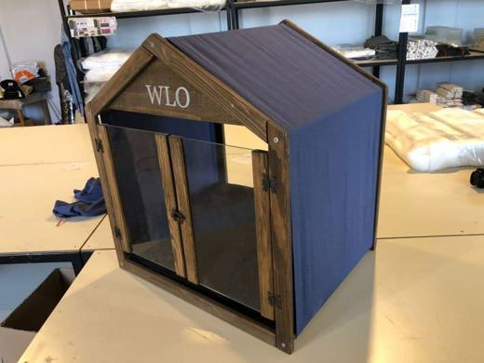 | 4421.99.99.00.00 TR160000210051  Yürürlükte değil · Başlangıç: 09.09.2021 · Bitiş: 31.12.2022  Eşya: ahşap iskeletin üzerine Duck Bezi Kumaş kaplı, yerine göre tasarlanmış elyaf minderi bulunan ön kapı kısmı dökme Pleksiglas camdan oluşan, 901 mm yüksekliğinde 950 mm genişliğinde 686 mm eninde ebatları bulunan,köpek evi ve evcil hayvan barınağı  Gerekçe: Tarifenin Yorumu ile İlgili Genel Kurallar (1), (3-b) ile (6), 44. Fasıl Genel Açıklama Notu (4) , 4421 Tarife Pozisyon Notu (2), Gümrükler Genel Müdürlüğü'nün 07.09.2021 tarih ve 66943655 sayılı yazıları.

4421.99.99.00.00 TR340000170175
Yürürlükte değil · Başlangıç: 04.05.2017 · Bitiş: 31.12.2022
Eşya: ADANA ŞİŞ, 0,8 CM GENİŞLİĞİNDE 24 CM UZUNLUĞUNDA, UCU SİVRİLEŞTİRİLMİŞ HUŞ AĞACINDAN MAMUL ADANA ŞİŞ. EŞYA LİF LEVHADAN MAMUL DEĞİLDİR.
Gerekçe: GENEL YORUM KURALLARI (1) VE (6) 4421 TARİFE POZİSYONU AÇIKLAMA NOTLARI, 3417BTB0058 SAYILI LABORATUVAR RAPORU VE GÜMRÜKLER GENEL MÜDÜRLÜĞÜNÜN 27/03/2017-23727294 TARİH SAYILI YAZISI.

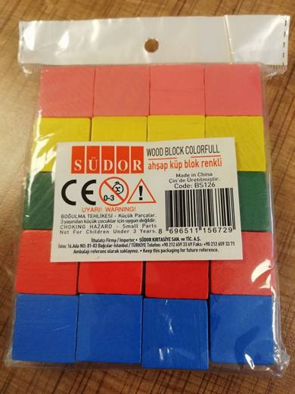 | 4421.99.99.00.00 TR340000220153  Yürürlükte değil · Başlangıç: 02.08.2022 · Bitiş: 31.12.2022  Eşya: SÜDOR MARKA, WOOD BLOCK TİCARİ TANIMLI BS126 MODEL, 2X2X2 CM EBATLARINDA, PERAKENDE SATILMAK ÜZERE POŞETLENMİŞ (20 ADET), BOYANMIŞ KÜP ŞEKLİNDE BLOK CİNSİ EŞYA  Gerekçe: GENEL YORUM KURALLARININ 1 VE 6 INCI MADDELERİ, 44.21 TARİFE POZİSYONU AÇIKLAMA NOTLARI, İSTANBUL LABORATUVAR MÜDÜRLÜĞÜ’NÜN 21.01.2022/3422BTB0048 SAYILI RAPORU, GÜMRÜKLER GENEL MÜDÜRLÜĞÜNÜN 26/11/2021 TARİH 69466466 SAYILI YAZILARI

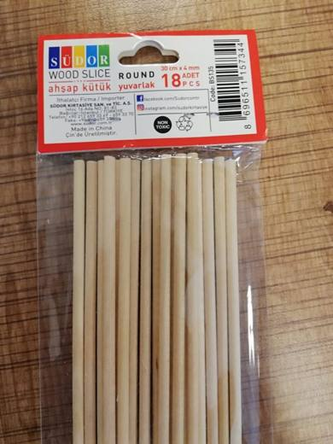 | 4421.99.99.00.00 TR340000220154  Yürürlükte değil · Başlangıç: 02.08.2022 · Bitiş: 31.12.2022  Eşya: WOOD STİCK TİCARİ TANIMLI BS135 MODEL AHŞAPTAN MAMUL, HER BİRİ 30X0,4 CM EBATLARINDA, SİLİNDİRİK ÇUBUK FORMUNDA PERAKENDE SATILMAK ÜZERE 18 ADETLİK AMBALAJINDA EŞYA  Gerekçe: GENEL YORUM KURALLARININ 1 VE 6 INCI MADDELERİ, 44.21 TARİFE POZİSYONU AÇIKLAMA NOTLARI, İSTANBUL LABORATUVAR MÜDÜRLÜĞÜ’NÜN 21.01.2022/3422BTB0049 SAYILI RAPORU, GÜMRÜKLER GENEL MÜDÜRLÜĞÜNÜN 26/11/2021 TARİHLİ 69466466 SAYILI YAZILARI

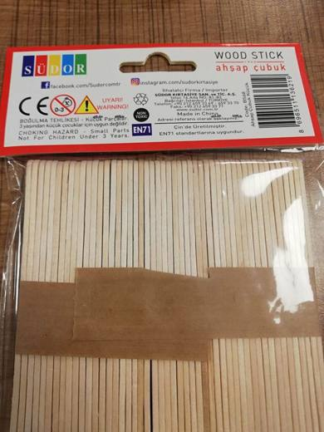 | 4421.99.99.00.00 TR340000220155  Yürürlükte değil · Başlangıç: 02.08.2022 · Bitiş: 31.12.2022  Eşya: SÜDOR MARKA, WOOD STİCK TİCARİ TANIMLI BS68 MODEL, 2MM X 9MM X 11.1 MM EBATLARINDA, UÇLARI YUVARLATILMIŞ, PERAKENDE SATILMAK ÜZERE POŞETLENMİŞ, AHŞAP ÇUBUK CİNSİ EŞYA  Gerekçe: GENEL YORUM KURALLARININ 1 VE 6 INCI MADDELERİ, 44.21 TARİFE POZİSYONU AÇIKLAMA NOTLARI, İSTANBUL LABORATUVAR MÜDÜRLÜĞÜ’NÜN 21.01.2022/3422BTB0047 SAYILI RAPORU, GÜMRÜKLER GENEL MÜDÜRLÜĞÜNÜN 26/11/2021 TARİH 69466466 SAYILI YAZILARI

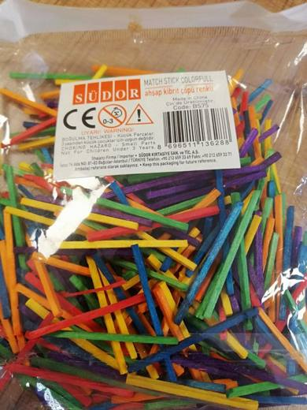 | 4421.99.99.00.00 TR340000220156  Yürürlükte değil · Başlangıç: 02.08.2022 · Bitiş: 31.12.2022  Eşya: SÜDOR MARKA, WOOD STİCK TİCARİ TANIMLI BS75 MODEL, 4.2 CM X 2 MM EBATLARINDA, PERAKENDE SATILMAK ÜZERE POŞETLENMİŞ, BOYANMIŞ AHŞAP ÇUBUK CİNSİ EŞYA  Gerekçe: GENEL YORUM KURALLARININ 1 VE 6 INCI MADDELERİ, 44.21 TARİFE POZİSYONU AÇIKLAMA NOTLARI, İSTANBUL LABORATUVAR MÜDÜRLÜĞÜNÜN 21.01.2022/3422BTB0051 SAYILI RAPORU, GÜMRÜKLER GENEL MÜDÜRLÜĞÜNÜN 26/11/2021 TARİHLİ VE 69466466 SAYILI YAZILARI

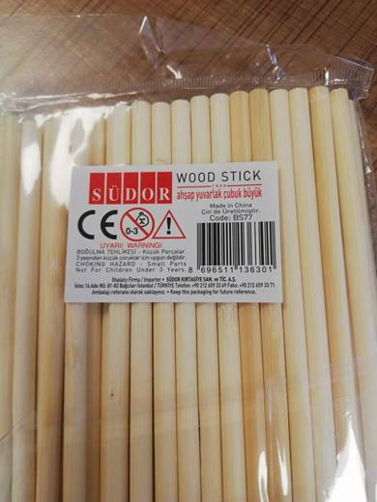 | 4421.99.99.00.00 TR340000220157  Yürürlükte değil · Başlangıç: 02.08.2022 · Bitiş: 31.12.2022  Eşya: SÜDOR MARKA, WOOD STİCK TİCARİ TANIMLI BS77 MODEL, HER BİRİ 12X0,6 CM BOYUTUNDA, PERAKENDE SATILMAK ÜZERE 50 ADETLİK AMBALAJI İÇERİSİNDE PAKETLENMİŞ, SİLİNDİRİK ÇUBUK FORMUNDA, DOĞAL RENGİNDE AHŞAPTAN MAMUL EŞYA  Gerekçe: GENEL YORUM KURALLARININ 1 VE 6 INCI MADDELERİ, 44.21 TARİFE POZİSYONU AÇIKLAMA NOTLARI, İSTANBUL LABORATUVAR MÜDÜRLÜĞÜ’NÜN 21.01.2022/3422BTB0045 SAYILI RAPORU, GÜMRÜKLER GENEL MÜDÜRLÜĞÜNÜN 26/11/2021 TARİH 69466466 SAYILI YAZILARI

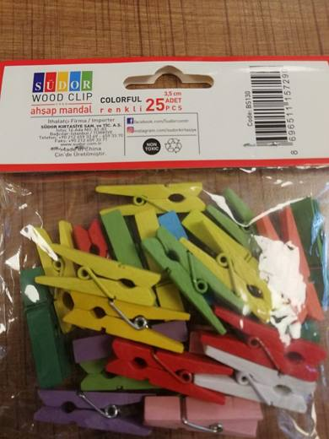 | 4421.99.99.00.00 TR340000220158  Yürürlükte değil · Başlangıç: 02.08.2022 · Bitiş: 31.12.2022  Eşya: SÜDOR MARKA WOOD CLİPS TİCARİ TANIMLI BS130 MODEL, HER BİRİ 3,5CM-0.7MM-1CM EBATLARINDA, FARKLI RENKLERE BOYANMIŞ, PERAKENDE SATILMAK ÜZERE POŞETLENMİŞ (20 ADET),YAY KISMI METAL OLAN AHŞAP MANDAL CİNSİ EŞYA  Gerekçe: GENEL YORUM KURALLARININ 1 VE 6 INCI MADDELERİ, 44.21 TARİFE POZİSYONU AÇIKLAMA NOTLARI, İSTANBUL LABORATUVAR MÜDÜRLÜĞÜ’NÜN 21.01.2022/3422BTB0050 SAYILI RAPORU, GÜMRÜKLER GENEL MÜDÜRLÜĞÜNÜN 26/11/2021 TARİHLİ VE 69466466 SAYILI YAZILARI

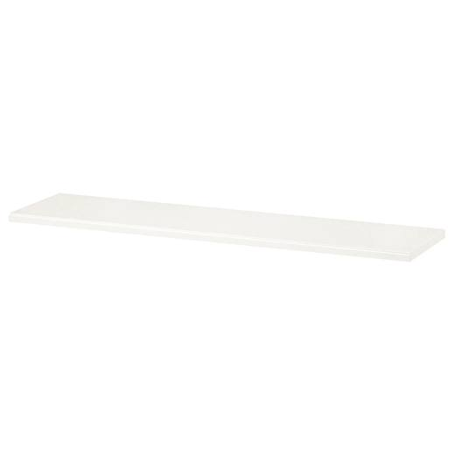 | 4421.99.99.00.19 TR340000250082  Yürürlükte · Başlangıç: 26.03.2025  Eşya: 60454899 KODLU TRANHULT TİTREK KAVAK TANIMLI, AHŞAP LEVHADAN MAMUL, YÜZEYİ BOYANMIŞ, PLANYALAMA VE ZIMPARALAMA İŞLEMİNE TABİ TUTULMUŞ, BİR KENARI ŞEKİLLENDİRİLMİŞ, 120*29,7*2,4 CM EBATLARINDA, BİR MOBİLYAYA YERLEŞTİRMEK İÇİN DELME İŞLEMİNE VE FAZLADAN BİR İŞLEME FAALİYETİNE TABİ TUTULMAMIŞ, DUVARA VEYA BAŞKA BİR YERE SABİTLENMEK İÇİN DESTEK /APARAT BULUNDURMAYAN DUVAR RAFI PARÇASI TİCARİ TANIMLI EŞYA  Gerekçe: Genel Yorum Kurallarının 1 ve 6’ncı maddeleri, Gümrük Tarife Cetveli İzahnamesi 44.09 ve 44.21 Tarife Pozisyonu Açıklama Notları, İstanbul Laboratuvar Müdürlüğünün 22.01.2025/3425BTB0176 tarih/sayılı Analiz ve 24.02.2025 tarihli 3425GÖR027 sayılı Görüş Raporu

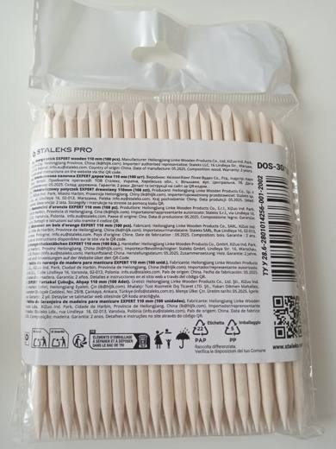 | 4421.99.99.00.19 TR340000250236  Yürürlükte · Başlangıç: 31.12.2025  Eşya: STALEKS PRO MARKA, DOS-20/100 ÜRÜN KODLU, BİR UCU SİVRİ DİĞER UCU EĞİK OLARAK DÜZLEŞTİRİLMİŞ, SİVRİLTİLMİŞ UCU SAYESİNDE TIRNAK ETLERİNİ GERİYE İTME, TIRNAK YÜZEYİNİ TEMİZLEME GİBİ TIRNAK BAKIMI/MANİKÜR UYGULAMALARI İÇİN TASARLANMIŞ, 110 MM UZUNLUĞUNDA, PAKET İÇERİĞİ 100 ADETTEN OLUŞAN PORTAKAL MANİKÜR ÇUBUĞU TİCARİ TANIMLI EŞYA  Gerekçe: Genel Yorum Kurallarının 1 ve 6’ncı maddeleri, Gümrük Tarife Cetveli İzahnamesi 44.21 ve 82.14 Tarife Pozisyonu Açıklama Notları, 82. Fasıl notu

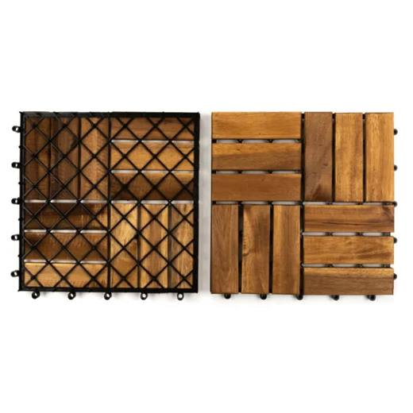 | 4421.99.99.00.19 TR350000240057  Yürürlükte · Başlangıç: 12.08.2024  Eşya: ANP-01 kodlu ahşap yer karosu isimli eşya. 30*30 cm boyutlarında olup yan yana düzenlenmiş on iki ahşap çubuktan oluşmaktadır.Plastik ızgara şeklindeki bir alt yapıya tutturulmuştur.Diğer ahşap karelere bağlantı için iki kenarında plastik tırnakları bulunmaktadır. Balkon, teras gibi dış mekan yer kaplamasında kullanılan portatif eşyadır.  Gerekçe: Türk Gümrük Tarife Cetveli İzahnamesi’nin 4421 tarife pozisyonu açıklama notları, Tarife Yorumuna İlişkin Genel Yorum Kuralları 1,3b,6

